
ROLIÑO Y CANELIÑA
Obrador-cafetería artesanal especializado en rollos de canela
Dayerlith Greimar Méndez Suárez
Proyecto fin de Ciclo Superior de Gestión de Ventas y Espacios Comerciales
Curso 2026/2027
CIFP Rodolfo Ucha Piñeiro · Ferrol

ÍNDICE

1. INTRODUCCIÓN

1.1 Presentación del proyecto. Idea de negocio y objetivos. Necesidades detectadas
Roliño y Caneliña, S.L.U. es un proyecto de obrador-cafetería artesanal especializado en rollos de canela (cinnamon rolls) que se ubicará en la Rúa dos Soportais, 9, en el casco histórico de Pontevedra, a escasos metros de la Praza da Peregrina. El negocio elabora diariamente en su propio obrador una carta corta y especializada de rollos de canela, clásicos y de autor, acompañados de una oferta complementaria de cafés, batidos, tés y bebidas frías, con servicio en el local, para llevar y a domicilio.
La idea nace de la experiencia familiar de la promotora en el sector de la panadería y la pastelería en Venezuela, combinada con el análisis de la evolución del consumo en España, donde los productos especializados, con identidad visual propia y pensados para ser compartidos en redes sociales, viven una etapa de crecimiento. El modelo responde al concepto de «lujo accesible»: un pequeño capricho de calidad artesanal a un precio asequible para el público joven.
La propuesta de valor se apoya en tres pilares: (1) producto artesanal de calidad, elaborado cada día a la vista del cliente; (2) una imagen de marca atractiva y reconocible, de estética kawaii con identidad gallega; y (3) innovación constante en sabores, rellenos y presentaciones mediante el «Rol del mes».

Objetivo general
Durante los primeros 24 meses de actividad, consolidar Roliño y Caneliña como la pastelería de referencia en rollos de canela de Pontevedra, con una cartera estable de clientes recurrentes, un crecimiento progresivo de las ventas y una experiencia de compra diferenciada basada en la calidad artesanal, la innovación, la imagen de marca y la atención cercana.

Objetivos SMART
Criterio | Formulación del objetivo
Específico | Conseguir compra frecuente mediante productos atractivos y compartibles, y fidelizar al cliente local con novedades periódicas y una tarjeta de fidelización digital (10 sellos = 1 rol clásico gratis).
Medible | Al menos el 50 % de las ventas procedentes de clientes recurrentes; un nuevo sabor cada tres meses; valoración media ≥ 4,5/5 en Google; ticket medio ≥ 6,50 €.
Alcanzable | La promotora cuenta con experiencia familiar en pastelería, formación en técnicas de venta y una financiación prevista de 40.000 € para la puesta en marcha.
Relevante | Responde a un hueco real del mercado: en Pontevedra no existe un establecimiento dedicado exclusivamente al rol de canela con propuesta visual propia.
Temporal | Horizonte de 24 meses desde la apertura, con revisión trimestral de ventas, fidelización, satisfacción y lanzamientos.

Necesidades detectadas
Según datos del Ministerio de Agricultura, Pesca y Alimentación recogidos por La Vanguardia, en 2025 los hogares españoles destinaron 1.917 millones de euros a bollería y pastelería, con 274,2 millones de kilos adquiridos y un consumo de 5,85 kg por persona. Se trata, por tanto, de una categoría consolidada en la que el factor de diferenciación ya no es solo el precio, sino la especialización y la experiencia.
- Necesidad de especialización: el centro de Pontevedra cuenta con numerosas pastelerías tradicionales, pero ninguna convierte el rol de canela en el protagonista absoluto.
- Necesidad de experiencia: el consumidor joven busca un producto bonito, un local con identidad y un momento que merezca la pena compartir.
- Necesidad de conveniencia: peregrinos, turistas y trabajadores del centro demandan un snack de calidad para llevar, rápido y bien empaquetado.
- Necesidad de opciones adaptadas: crece la demanda de alternativas sin gluten, con menos azúcar o con ingredientes de proximidad.

Executive summary (English)
Roliño y Caneliña is an artisan bakery and coffee shop specialised in cinnamon rolls, located at Rúa dos Soportais 9, in the historic centre of Pontevedra (Galicia, Spain). Every day, the rolls are freshly baked in our own workshop and served with speciality coffee, milkshakes and teas. The business targets young adults (18–35) who value aesthetics and social media, as well as tourists, pilgrims on the Portuguese Way of Saint James and local office workers. Our competitive advantage is specialisation, a recognisable kawaii brand with a Galician identity, and constant innovation through a «Roll of the Month». Our main goal is to reach 50 % repeat customers and a Google rating above 4.5 within the first 24 months.

1.2 Presentación de la promotora
La promotora y socia única es Dayerlith Greimar Méndez Suárez, estudiante del Ciclo Superior de Gestión de Ventas y Espacios Comerciales en el CIFP Rodolfo Ucha Piñeiro (Ferrol). Aporta al proyecto:
- Conocimiento técnico del producto: experiencia familiar en panadería y pastelería adquirida en Venezuela, especialmente en masas fermentadas y bollería.
- Competencias comerciales: formación en gestión de espacios comerciales, escaparatismo, marketing digital, logística comercial, gestión de compras y dirección de equipos de venta.
- Visión de marca: diseño propio de la identidad corporativa, la página web, el escaparate y el layout del local.
El proyecto cuenta además con el apoyo de miembros de la unidad familiar con experiencia en el sector, que asesorarán en recetas y procesos de obrador sin formar parte de la plantilla. La promotora asumirá la dirección-gerencia y se dará de alta en el Régimen Especial de Trabajadores Autónomos (RETA) como administradora con control efectivo de la sociedad.

1.3 Razón social, nombre comercial, domicilio, capital social y CNAE
Concepto | Datos
Razón social | Roliño y Caneliña, S.L.U. (Sociedad Limitada Unipersonal)
Nombre comercial | Roliño y Caneliña · «Horneados con amor»
Domicilio social | Rúa dos Soportais, 9 · 36002 Pontevedra
Capital social | 40.000 € (aportación de la socia única)
Financiación ajena | Préstamo Banco Santander: 40.000 € a 50 meses, TIN 3,74 %, TAE 3,80 %, cuota estimada 865,20 €/mes, sin comisión de apertura
CNAE principal | 1071 · Fabricación de pan y de productos frescos de panadería y pastelería
CNAE secundario | 5630 · Establecimientos de bebidas (cafetería, consumo en local)
Correo corporativo | rolinocanelina.oficial@gmail.com

El nombre comercial juega con los diminutivos gallegos roliño (rollito) y caneliña (canelita) para arraigar la marca en la comunidad local y transmitir ternura, dulzura y cercanía. El isotipo muestra dos conejitos de estética kawaii —inspirados en el conejo de Alicia en el País de las Maravillas—: el marrón representa a Roliño y el blanco a Caneliña. La paleta corporativa combina el vinotinto (elegancia), el rosa pastel (dulzura) y el marrón claro (canela y horneado).
Figura 1. Logotipo corporativo de Roliño y Caneliña

1.4 Descripción del producto
El producto principal es el rol de canela artesanal de masa brioche enriquecida, fermentada en dos fases y horneada varias veces al día. A partir de una base clásica se desarrollan variedades mediante rellenos, coberturas y toppings, lo que permite ofrecer variedad sin complicar la producción.
Línea | Producto | Descripción | PVP (IVA incl.)
Clásicos | Roliño Clásico | Masa brioche, canela de Ceilán y glaseado de queso crema | 3,50 €
Clásicos | Roliño Glas | Clásico con glaseado de azúcar y vainilla | 3,50 €
Especiales | Pistacho | Relleno y crema de pistacho con pistacho troceado | 4,50 €
Especiales | Chocolate | Relleno de cacao y cobertura de chocolate con leche | 4,20 €
Especiales | Frutos rojos | Compota de frutos rojos y glaseado de queso crema | 4,20 €
Especiales | Lotus | Crema y galleta caramelizada | 4,50 €
Rol del mes | Edición limitada | Calabaza (otoño), manzana-canela (invierno), fresa (primavera)… | 4,50 €
Sin gluten | Roliño SG | Elaborado con harina sin gluten en jornada y zona separadas | 4,80 €
Packs | Caja de 4 / caja de 6 | Surtido a elegir, caja con sello «Recuerdo de Pontevedra» | 13,00 € / 19,00 €
Bebidas | Cafés, batidos, tés | Espresso, latte, caramel latte, batidos de frutas, té chai | 1,40 – 4,00 €
Combos | Roliño + café | Clásico + café con leche o té | 5,20 €

Modalidades de servicio: consumo en el local (zona de mesas para unas 18 personas y selfie-point), venta para llevar con packaging propio, encargos de packs y cajas para celebraciones u oficinas (por web, Instagram o WhatsApp con 24 horas de antelación) y entrega a domicilio a través de plataformas de reparto en un radio de 3 km.
Información de alérgenos. En cumplimiento del Reglamento (UE) 1169/2011, cada producto dispone de su ficha de alérgenos, visible en el local y en la web:
Producto | Gluten | Leche | Huevo | Frutos de cáscara | Soja
Roliño Clásico / Glas | ✔ | ✔ | ✔ | Trazas | —
Pistacho | ✔ | ✔ | ✔ | ✔ | —
Chocolate | ✔ | ✔ | ✔ | Trazas | ✔
Frutos rojos | ✔ | ✔ | ✔ | Trazas | —
Lotus | ✔ | ✔ | ✔ | Trazas | ✔
Roliño SG (sin gluten) | — | ✔ | ✔ | Trazas | —

1.5 Aspectos jurídicos y fiscales. Plan de puesta en marcha
Se ha elegido la forma de Sociedad Limitada Unipersonal porque limita la responsabilidad de la socia al capital aportado, transmite una imagen más sólida ante bancos y proveedores y permite incorporar socios en el futuro. Fiscalmente, la sociedad tributará por el Impuesto sobre Sociedades (tipo reducido del 15 % para entidades de nueva creación en los dos primeros periodos con base positiva) y por IVA en régimen general (10 % en alimentos y bebidas no alcohólicas; 21 % en servicios y material no alimentario). La administradora cotizará en el RETA, pudiendo acogerse a la cuota reducida inicial («tarifa plana»).
N.º | Trámite | Organismo | Momento
1 | Certificación negativa de denominación social | Registro Mercantil Central | Mes −4
2 | Apertura de cuenta y depósito del capital social | Banco Santander | Mes −4
3 | Estatutos y escritura pública de constitución | Notaría | Mes −4
4 | NIF provisional, alta censal (mod. 036) e IAE | AEAT | Mes −4
5 | Liquidación del ITP-AJD (exenta) e inscripción | Xunta / Registro Mercantil de Pontevedra | Mes −3
6 | Certificado electrónico de representante | FNMT | Mes −3
7 | Alta de la administradora en el RETA | TGSS | Mes −3
8 | Licencia de obras y comunicación previa de actividad | Concello de Pontevedra | Mes −3 a −1
9 | Inscripción en el REGASA (registro sanitario) y plan APPCC | Xunta de Galicia (Sanidade) | Mes −1
10 | Inscripción como empresa empleadora (CCC) y alta de trabajadores | TGSS | Mes −1
11 | Comunicación de apertura del centro de trabajo y concierto PRL | Xefatura Territorial de Emprego | Mes −1
12 | Registro de marca y nombre comercial | OEPM | Mes −4
13 | Protección de datos (RGPD/LOPDGDD) y legalización de libros | AEPD / Registro Mercantil | Apertura
14 | Calendario laboral y registro de jornada | Empresa | Apertura

Ayudas y subvenciones
Para reforzar la financiación se solicitarán las líneas de apoyo que se convocan habitualmente para nuevas empresas en Galicia, comprobando cada año los requisitos y plazos de la convocatoria vigente:
Ayuda | Organismo | Aplicación en el proyecto
Cuota reducida de autónomos («tarifa plana») | Seguridad Social | Cotización de 80 €/mes de la gerente durante el primer año
Programa de promoción del emprendimiento y el autoempleo | Xunta de Galicia (Emprego) | Ayuda a la puesta en marcha y al mantenimiento de la actividad
Incentivos a la contratación indefinida | Xunta de Galicia (Emprego) | Reducción del coste de los tres contratos indefinidos
Préstamos y avales para emprendedores | IGAPE / ICO | Alternativa o complemento al préstamo bancario
Ayudas al comercio local y a la digitalización | Concello de Pontevedra / Xunta | Página web, TPV en la nube y escaparatismo

Antes de iniciar la actividad se contratará el seguro de responsabilidad civil y multirriesgo del local, se instalará la hoja de reclamaciones oficial de Galicia, el cartel de información de alérgenos (Reglamento UE 1169/2011) y se formará a todo el personal en manipulación de alimentos y control de alérgenos.

2. ANÁLISIS DEL MERCADO

2.1 Análisis externo

2.1.1 Descripción del mercado actual
El sector de la panadería y la pastelería en Pontevedra vive una fase de transformación impulsada por la demanda de productos artesanales y de experiencias gastronómicas diferenciadas. La ciudad cuenta con más de 90 panaderías y pastelerías, lo que indica un mercado maduro y competitivo, pero con un claro margen para la especialización: no existe ningún establecimiento centrado exclusivamente en el rol de canela que combine calidad de producto y concepto visual propio.
El modelo urbano peatonal de Pontevedra, reconocido internacionalmente, favorece el comercio de proximidad y el paseo por el casco histórico, mientras que el Camino Portugués a Santiago aporta un flujo constante de peregrinos que buscan experiencias auténticas. Ambos factores premian a los locales con identidad propia y alto impacto visual.
Las principales tendencias que condicionan el mercado son:
- Influencia de las redes sociales: Instagram y TikTok orientan la elección de locales, especialmente entre la Generación Z y los millennials; los dulces tradicionales se adaptan a formatos más visuales.
- Consumo de experiencia: se valora el local con decoración cuidada, el packaging atractivo y el momento compartible.
- Vuelta a lo artesanal: productos hechos a mano, con ingredientes seleccionados y elaboración visible.
- Salud y personalización: demanda creciente de opciones sin gluten, integrales o con menos azúcar.
- Conveniencia: crecimiento del consumo para llevar, del delivery y de los pedidos por WhatsApp o web.

2.1.2 Análisis DAFO
FORTALEZAS (internas) | DEBILIDADES (internas)
• Especialización exclusiva en rol de canela: proceso optimizado y calidad superior.  • Producto y local «instagrameables»: el cliente actúa como promotor orgánico.  • Oferta sin gluten y bebidas saludables que amplían el público.  • Ubicación en eje de alta densidad peatonal: marketing pasivo y compra por impulso. | • Dependencia de una tendencia estética que puede perder fuerza.  • Carta inicial reducida que puede limitar la frecuencia de visita.  • Marca nueva sin reconocimiento frente a nombres asentados.  • Capacidad de horneado limitada: riesgo de rotura de stock en horas punta.

OPORTUNIDADES (externas) | AMENAZAS (externas)
• Demanda de repostería para oficinas, celebraciones y consumo en casa.  • Vacío de especialización en la zona.  • Competidores directos fuera de la Rúa dos Soportais: posibilidad de dominar el micro-radio de la Peregrina.  • Flujo de turistas y peregrinos en busca de experiencias diferentes. | • Subida del precio de materias primas (mantequilla, harina, huevos, canela) y de la energía.  • Cafeterías de especialidad y pastelerías que incorporen rollos de canela.  • Saturación de negocios con enfoque aesthetic.  • Dependencia del tránsito peatonal: la lluvia reduce la compra por impulso.

2.1.3 Propuesta CAME
Estrategia | Acciones concretas
Corregir debilidades | «Rol del mes» estacional para dinamizar la carta sin complicar la producción · Reserva de packs por web e Instagram para asegurar ventas y reducir mermas · Cata de inauguración con comerciantes e influencers locales.
Afrontar amenazas | Acuerdos de suministro con precios estables por volumen · Alianza con plataformas de reparto y promociones «día de lluvia» · Marketing sensorial: el aroma a canela recién horneada como reclamo desde la calle, imposible de copiar solo con estética.
Mantener fortalezas | Zona de glaseado a la vista del público · Selfie-point con iluminación cuidada para generar contenido orgánico · Control estricto de calidad y receta estandarizada.
Explotar oportunidades | Combos rol + café para trabajadores y peregrinos · Caja-souvenir con sello «Recuerdo de Pontevedra» · Comunicación activa de la línea sin gluten y de los tés saludables · Pedidos para oficinas y eventos.

2.1.4 Análisis PESTEL
Factor | Análisis e impacto en Roliño y Caneliña
Político | Ordenanzas del Concello de Pontevedra sobre terrazas, carga y descarga en zona peatonal y licencias en el casco histórico. Ayudas de la Xunta (IGAPE) y fondos europeos para emprendimiento, digitalización y contratación.
Económico | Inflación en mantequilla, harina y energía que presiona el margen. El «efecto capricho» mantiene la demanda de pequeños lujos en periodos de incertidumbre. Estacionalidad turística (verano, Semana Santa, Feira Franca).
Social | Cultura de redes sociales en jóvenes de 18-35 años; mayor conciencia por la salud y la trazabilidad; crecimiento de la población que come fuera de casa.
Tecnológico | TPV en la nube con inventario en tiempo real y fidelización digital; delivery (Glovo, Uber Eats) y WhatsApp Business; posicionamiento local en Google Maps («pastelería cerca de mí»).
Ecológico | Envases sostenibles y reducción de plásticos de un solo uso (Ley 7/2022 de residuos). Aprovechamiento de excedentes con Too Good To Go.
Legal | Control de alérgenos (Reglamento UE 1169/2011) y prevención de contaminación cruzada en la línea sin gluten; registro sanitario REGASA; RGPD; registro de marca en la OEPM; convenio colectivo provincial y Estatuto de los Trabajadores.

2.2 Análisis interno

2.2.1 Modelo de negocio
El modelo de Roliño y Caneliña combina especialización, diferenciación, eficiencia y experiencia de cliente. Trabajar con un producto principal permite estandarizar recetas, concentrar las compras en pocas materias primas con mayor poder de negociación y reducir el desperdicio, sin renunciar a la variedad gracias a rellenos y coberturas intercambiables. La línea de bebidas eleva el ticket medio y mejora la rentabilidad global: un combo rol + café incrementa el ticket en torno a un 50 % frente a la compra de un rol aislado.

2.2.2 Público objetivo y mercado potencial
El mercado potencial no se mide por el censo total de Pontevedra (aprox. 83.000 habitantes), sino por el flujo peatonal real frente al local, estimado en unas 2.000 personas diarias en el eje Peregrina-Soportais. Con una tasa de conversión prudente del 2-3,5 %, se estima una clientela de 40 a 70 tickets diarios en el arranque, que crecerá hacia 75-90 tickets con los pedidos para llevar, los packs y el canal delivery. Esta cifra permite vender la totalidad de la producción diaria, minimizando mermas.

2.2.3 Análisis de la competencia
Competidor | Ubicación | Modelo | Ventajas | Debilidades
Donum Bakes | Rúa Marquesa, 5 | Pastelería americana premium | Rollos de canela en su oferta principal; valoración 4,9 | Horario partido; pocas mesas
Pumper | C. de Sagasta, 22 | Healthy & specialty coffee | Público joven plant based; buen café | Menos foco en la experiencia visual
Delicious Bakery | Rúa da Oliva, 2 | Repostería casera | Alta calidad percibida | Cerrado fines de semana; poca visibilidad
Panaderías Acuña | Varias ubicaciones | Cadena local | Capilaridad y precios bajos | Producto genérico; locales poco diferenciados
A'Devesa | Rúa Marqués de Riestra, 38 | Cadena local con cafetería | Amplia gama y presencia | Producto genérico

Conclusión competitiva: el competidor más directo es Donum Bakes, pero ninguno ocupa la posición de «especialista en rol de canela con identidad gallega y experiencia visual». Roliño y Caneliña se posiciona en el cuadrante de alta especialización y alta experiencia con precio medio, entre la pastelería premium y las cadenas locales.

2.3 Identificación del target o cliente meta
Elemento | Definición
Cliente potencial | «Entusiasta de las tendencias digitales»: mujeres y hombres de 18 a 35 años, usuarios intensivos de Instagram y TikTok, de renta media, que buscan espacios estéticos para merendar, socializar o teletrabajar.
Segmentos secundarios | Profesionales del centro (desayuno y media mañana, pedidos para oficina); turistas y peregrinos (consumo para llevar y caja-souvenir); familias en fin de semana; personas celíacas o que buscan opciones saludables.
Zona de influencia | Primaria: casco histórico (Peregrina, Soportais, Michelena, Oliva), radio de 500 m. Secundaria: resto de la ciudad mediante delivery (radio de 3 km). Terciaria: comarca de Pontevedra a través de redes y encargos.
Segmentación | Demográfica: 18-35 años, estudiantes y profesionales. Geográfica: residentes urbanos y visitantes. Conductual: compra por impulso y por recomendación, alta sensibilidad a lo visual. Psicográfica: estilo de vida social, valoran lo artesanal y lo «compartible».

Encuesta y detección de necesidades
Para validar la propuesta se ha diseñado una encuesta de cinco preguntas cerradas, que se difundirá por Instagram, WhatsApp y de forma presencial en la Praza da Peregrina (muestra objetivo: 150 respuestas). Las preguntas indagan en el tipo de rol preferido (clásico, glaseado, relleno, saludable), el momento de consumo (desayuno, media mañana, merienda, noche), el ambiente deseado, el factor decisivo de compra (precio, calidad, tamaño, marca) y el principal estímulo para entrar en un local del centro (aroma, escaparate, cercanía o redes sociales). Los resultados servirán para ajustar la carta de lanzamiento, las franjas de producción y los mensajes de comunicación.
Pregunta | Opciones de respuesta
1. ¿Qué tipo de rol de canela prefieres? | a) Clásico · b) Con glaseado · c) Relleno (chocolate, crema…) · d) Saludable (integral, bajo en azúcar) · e) Otro
2. ¿En qué momento del día sueles consumir dulces? | a) Desayuno · b) Media mañana · c) Merienda · d) Noche
3. ¿Qué tipo de ambiente prefieres? | a) Tranquilo · b) Moderno · c) Familiar · d) Rápido · e) Otro
4. ¿Qué influye más en tu decisión de compra? | a) Precio · b) Calidad · c) Tamaño · d) Marca · e) Otro
5. Si buscas un snack dulce por el centro de Pontevedra, ¿qué te hace entrar en un local? | a) El aroma a recién horneado · b) Un escaparate llamativo y un local bonito · c) Que esté en mi ruta habitual · d) Haberlo visto en redes o por recomendación · e) Otro

Uso de los resultados. Si predominan las respuestas «merienda» y «relleno», se reforzará la hornada de las 16:30 y la línea de especiales; si el factor decisivo es el aroma o el escaparate, se priorizará la inversión en extracción hacia la calle y en la renovación estacional del escaparate; y si las redes sociales son el principal estímulo, se incrementará el presupuesto de Meta Ads.

3. PLAN DE MARKETING
El plan de marketing persigue tres fines: dar a conocer Roliño y Caneliña en Pontevedra, atraer tráfico al establecimiento y convertir la primera visita en recompra. Al tratarse de una empresa de nueva creación, se adopta una estrategia de presupuesto medio-bajo que prioriza el contenido propio y destina una cantidad limitada y medible a publicidad de pago.

3.1 Determinación de objetivos estratégicos
Objetivo SMART | Meta y plazo | KPI de seguimiento
O1. Notoriedad digital | 1.500 seguidores en Instagram y 1.000 en TikTok, mayoritariamente de Pontevedra, en los 6 primeros meses | Seguidores, alcance, reproducciones, visitas al perfil, interacciones y guardados
O2. Tráfico al local | Mínimo 50 canjes al mes de códigos exclusivos de redes sociales durante el primer semestre | N.º de canjes registrados en el TPV por código
O3. Base de clientes | 300 clientes registrados con consentimiento RGPD en el primer año | Altas en la web y en la tarjeta de fidelización; tasa de uso de promociones
O4. Ventas | +10 % de ventas entre el 3.er y el 6.º mes | Ventas mensuales, ticket medio y venta por franja horaria
O5. Reputación | Valoración media ≥ 4,5 en Google con 150 reseñas en el primer año | Nota media y número de reseñas

3.2 Definición de estrategias
Estrategia competitiva: diferenciación por especialización (enfoque de Porter). Roliño y Caneliña no compite en precio con las cadenas, sino en producto, experiencia y marca. Estrategia de posicionamiento: «el rol de canela más bonito y rico de Pontevedra, hecho cada día con amor». Estrategia de crecimiento: penetración de mercado en el primer año y desarrollo de producto (Rol del mes, packs, sin gluten) y de canal (delivery, encargos de empresa) a partir del segundo.
El hilo conductor de la comunicación será «la historia de nuestro crecimiento»: lo digital permite llegar a una audiencia joven y amplia, mientras que lo tradicional ancla la marca a la comunidad de Pontevedra. Se plantean tres campañas de lanzamiento:
- Campaña 1 – Expectativa (semanas −3 a 0): reels y stories verticales con roles recién horneados y el mensaje «Los roles de canela llegan a Pontevedra», con cuenta atrás de la apertura.
- Campaña 2 – Conversión (semanas 1 a 4): promoción de pack rol + bebida con código que debe mostrarse en el local, para medir las ventas procedentes de la publicidad.
- Campaña 3 – Calle (semanas −2 a 2): reparto de folletos-ticket de canje en zonas de alta afluencia que invitan a seguir las redes para conocer la fecha de apertura.
En publicidad de pago se priorizará Meta Ads (Instagram y Facebook) con segmentación geográfica de 5 km alrededor de Pontevedra y una inversión inicial de 100-150 € mensuales, que solo se incrementará en los anuncios con mejor coste por resultado.

3.3 Política de producto
Siguiendo los tres niveles de producto de Kotler, el producto básico satisface la necesidad de un alimento dulce para el desayuno, la merienda o un descanso. El producto real incorpora la masa brioche cuidada, la canela de Ceilán como protagonista, la variedad de rellenos y coberturas, la presentación visual, el packaging coherente con la marca y la posibilidad de sabores especiales. El producto aumentado añade la experiencia: especialización, rotación de sabores, identidad visual diferenciada, atención cercana, tarjeta de fidelización digital, reserva online y caja-souvenir.
El packaging protegerá el producto y facilitará el consumo para llevar: caja individual con ventana, caja de 4 y de 6 unidades con asa, vasos de papel con el logotipo y bolsas de papel kraft. Todos los envases serán de cartón o papel reciclable, en línea con la Ley 7/2022.
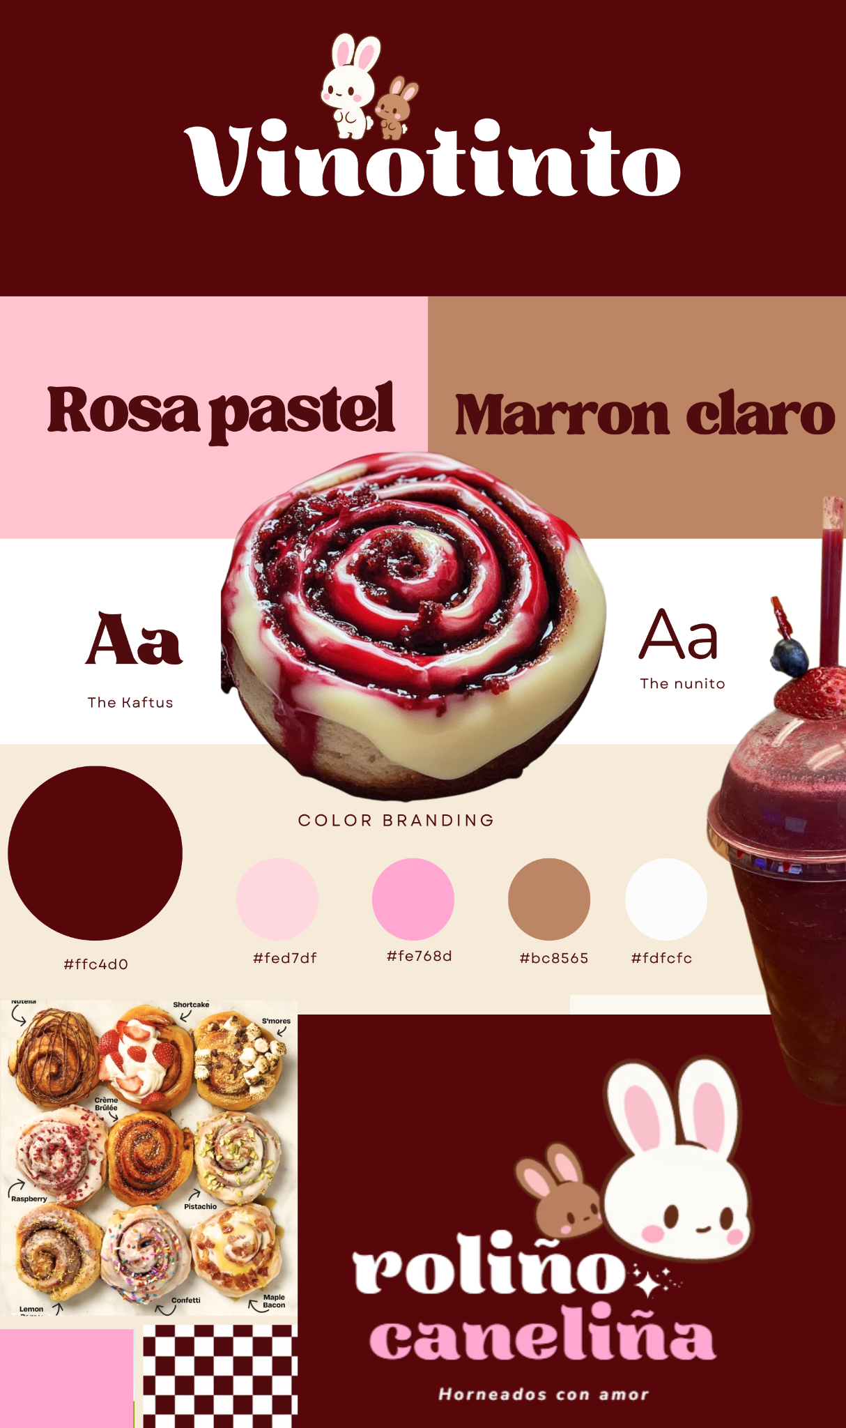
Figura 2. Moodboard de marca y colores corporativos

3.4 Política de precios
La fijación de precios combina tres criterios: coste, competencia y valor percibido. El precio se sitúa ligeramente por encima de la bollería convencional (1,50-2,50 €) y en línea con la pastelería especializada (3,50-4,50 € en Donum Bakes y Pumper), justificado por tamaño (≈ 130 g), ingredientes, elaboración diaria y experiencia.
En el borrador inicial se estimó un coste de 5,59 € por unidad. Ese importe incluía el reparto de costes fijos sobre un volumen de producción muy bajo. Para fijar el precio debe distinguirse el coste variable (materia prima + envase), que se recoge en el escandallo siguiente, de los costes fijos (alquiler, personal, suministros), que se cubren con el volumen de ventas y se analizarán en el punto muerto del plan económico-financiero.
Escandallo Roliño Clásico (1 ud. ≈ 130 g) | Cantidad | Precio compra | Coste
Harina de fuerza | 55 g | 0,80 €/kg | 0,044 €
Leche entera | 30 ml | 0,85 €/l | 0,026 €
Mantequilla (masa y relleno) | 25 g | 7,50 €/kg | 0,188 €
Azúcar blanco y moreno | 20 g | 1,50 €/kg | 0,030 €
Huevo | 8 g | 2,90 €/kg | 0,023 €
Levadura fresca y sal | 3 g | 2,50 €/kg | 0,008 €
Canela de Ceilán molida | 2 g | 18,00 €/kg | 0,036 €
Glaseado (queso crema y azúcar glas) | 25 g | 5,00 €/kg | 0,125 €
Envase individual y servilleta | 1 ud. | 0,12 €/ud. | 0,120 €
Coste variable unitario |  |  | 0,60 €

Producto | Coste variable | PVP sin IVA | PVP con IVA (10 %) | Margen bruto
Roliño Clásico | 0,60 € | 3,18 € | 3,50 € | 81 %
Roliño Especial (media) | 1,05 € | 3,95 € | 4,35 € | 73 %
Café con leche | 0,27 € | 1,64 € | 1,80 € | 84 %
Combo Roliño + café | 0,87 € | 4,73 € | 5,20 € | 82 %
Caja de 4 surtida | 3,20 € | 11,82 € | 13,00 € | 73 %

Promociones en el punto de venta. Se utilizarán de forma controlada para incentivar la prueba sin acostumbrar al cliente al descuento: combo de apertura rol + bebida a 4,50 € durante la primera semana; packs con un ahorro de entre el 7 % y el 15 % frente a la compra unitaria; Rol del mes; tarjeta de fidelización digital (10 sellos = 1 rol clásico); códigos exclusivos de redes; y «Too Good To Go» al cierre para dar salida al excedente. En el local se emplearán elementos de PLV: pizarras, expositores de sobremesa, displays del Rol del mes y señalización de alérgenos.
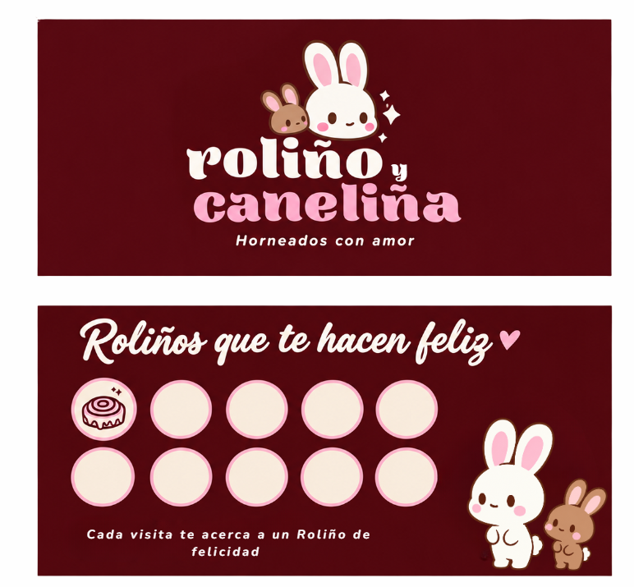
Figura 3. Tarjeta de fidelización «Roliños que te hacen feliz»

3.5 Política de distribución
Roliño y Caneliña emplea un canal directo (venta en el establecimiento, encargos por web, Instagram y WhatsApp) y un canal indirecto corto a través de plataformas de reparto (Glovo, Uber Eats) que actúan como intermediarias con el consumidor final. La distribución es exclusiva: el producto solo se comercializa en el propio local y en canales controlados por la marca. En una primera fase se priorizará el punto de venta físico y la venta para llevar; el delivery se activará a partir del segundo mes, con especial intensidad los días de lluvia. La gestión logística detallada se desarrolla en el capítulo 4.

3.6 Política de comunicación
La comunicación transmite una imagen tierna, cuidada, cercana y profesional, con coherencia total en logotipo, tipografías, colores, packaging, cartelería, uniformes y decoración. La inauguración se planteará como acción de relaciones públicas: cata para comerciantes de la zona y creadores de contenido locales, con promoción especial durante la primera semana.
Acción de comunicación inicial | Presupuesto
Meta Ads durante los tres primeros meses | 150 €
Material gráfico, carteles y PLV (Copistería Más Copie) | 100 €
Promoción y cata de inauguración | 150 €
Tarjetas de fidelización y códigos QR | 50 €
Promociones adicionales | 100 €
Total estimado inicial | 550 €

3.6.1 Comunicación tradicional
Incluye la cartelería y PLV en el local, los folletos-ticket repartidos en la Peregrina, Michelena y la Alameda, la presencia en la prensa local (Diario de Pontevedra, Faro de Vigo) con una nota de prensa de apertura, la participación en eventos ciudadanos como la Feira Franca y el boca a boca generado por la experiencia en tienda y el aroma a canela en la calle.
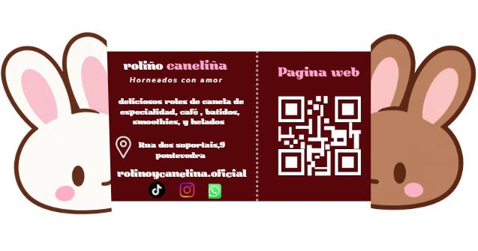
Figura 4. Tarjeta de visita con código QR a la página web

3.6.2 Comunicación y marketing digital
La estrategia digital es diferenciada de la tradicional: busca comunidad, interacción y conversión medible. Se ha creado el correo corporativo rolinocanelina.oficial@gmail.com, vinculado a todas las plataformas. Cada canal tiene un objetivo propio:
Canal | Objetivo | Contenido
Instagram (canal principal) | Imagen de marca, comunidad y conversión | Reels, carruseles de producto, historias diarias con encuestas, horarios y novedades
TikTok | Alcance y viralidad en público joven | Vídeos cortos del proceso, tendencias, humor y nuevos sabores
WhatsApp Business | Atención y encargos | Catálogo, respuestas rápidas y reservas de packs
Google Business Profile | Captación local y reputación | Fotos, horarios, reseñas mediante QR
Página web | Información, registro y fidelización | Carta, ubicación, contacto, promociones y tarjeta digital

Día | Canal | Formato | Contenido planificado
Lunes | Instagram + TikTok | Reel / vídeo | Proceso de elaboración de un rol, de la masa al glaseado
Martes | Instagram | Historias | Encuesta «¿Lotus o chocolate?» + producto del día
Miércoles | Instagram | Carrusel | Rol + bebida con precio y características
Jueves | Instagram + TikTok | Reel e historias | Día a día: preparación del local y unidades disponibles
Viernes | Instagram + TikTok | Reel / vídeo | Presentación del sabor especial del fin de semana
Sábado | Instagram | Historias | Horario, disponibilidad y contenido de clientes
Domingo | Instagram | Historia | Pregunta sobre qué quieren encontrar la semana siguiente

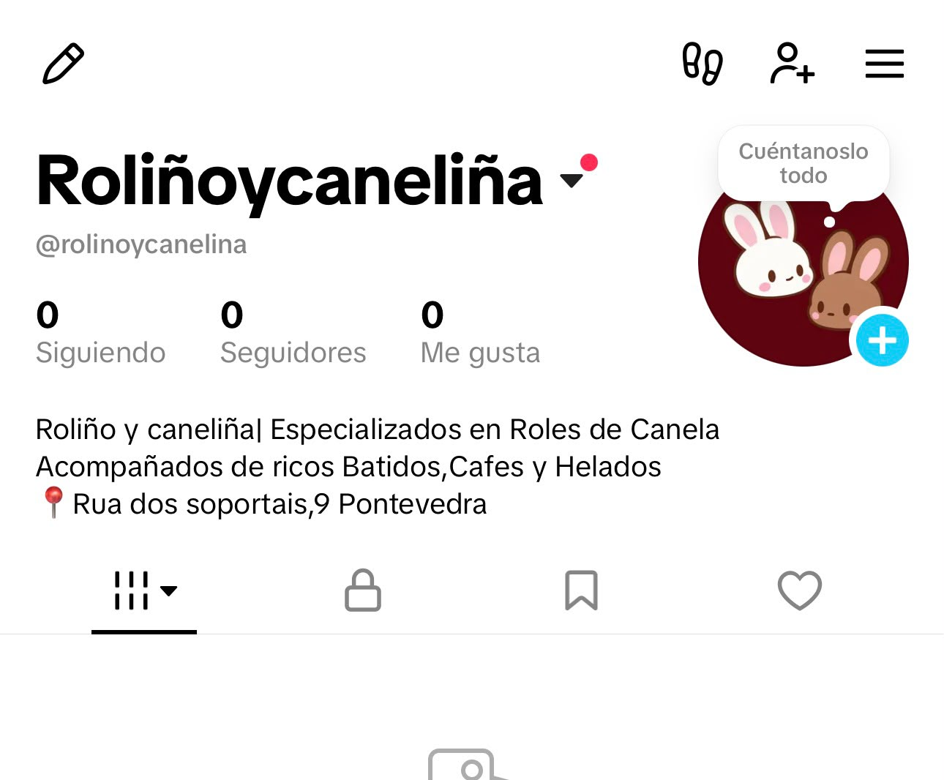
Figura 5. Perfil de Instagram de la marca
La página web sigue la identidad visual de la marca (vinotinto, blanco y rosa) e incluye inicio, «Sobre nosotros», carta, ubicación, contacto, registro de socios y zona de promociones. El logotipo y el post publicitario de lanzamiento («¿Qué acompañante prefieres?») refuerzan la venta cruzada de rol y bebida.
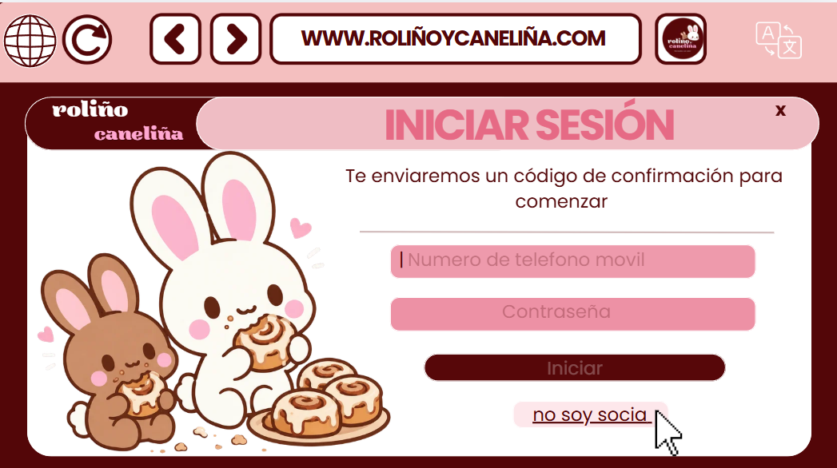
Figura 6. Prototipo de la página web (acceso de socios)

Figura 7. Post de Instagram para la campaña de venta cruzada

Control y seguimiento del plan de marketing
El plan se evaluará con un cuadro de mando sencillo que la gerente revisará con la frecuencia indicada. Si un indicador se desvía más de un 20 % del objetivo durante dos periodos seguidos, se aplicará una medida correctora:
Indicador | Fuente | Frecuencia | Medida correctora si no se alcanza
Ventas y ticket medio | TPV | Diaria / semanal | Reforzar la venta cruzada y revisar la carta
Canjes de códigos de redes | TPV | Semanal | Cambiar creatividades y segmentación de Meta Ads
Seguidores e interacción | Meta Business Suite / TikTok Analytics | Semanal | Más vídeos de proceso y colaboraciones locales
Altas en fidelización | Web y TPV | Mensual | Incentivo de alta (sello doble) y formación del equipo
Reseñas y valoración | Google Business Profile | Mensual | Responder todas las reseñas y revisar incidencias
Mermas de producto | Registro de obrador | Diaria | Ajustar la producción por franja y usar Too Good To Go

3.6.3 Implantación comercial (placement)
Arquitectura exterior. La fachada conserva la estructura original de los soportales y aplica los colores corporativos. El escaparate central actúa como reclamo; sobre el acceso se sitúa el nombre de la empresa y un rótulo luminoso de doble cara con el isotipo, visible desde ambos sentidos de la calle. Un espacio lateral semiabierto expone los roles con la frase «¿Qué esperas para probarme?», y la iluminación indirecta crea una atmósfera cálida.
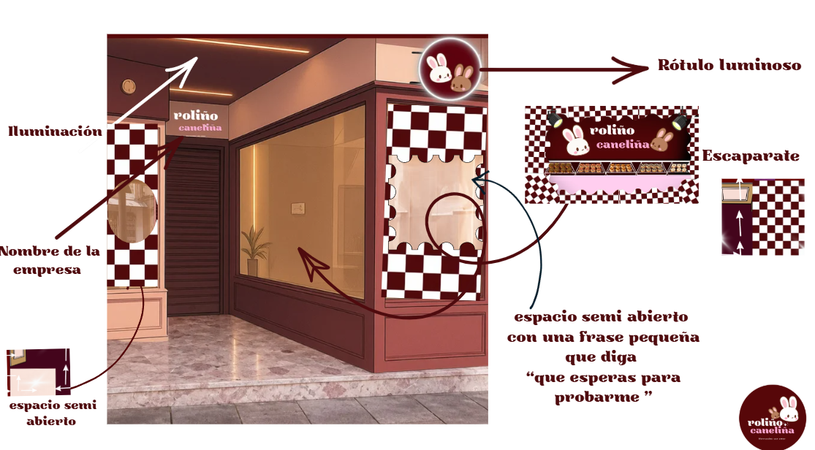
Figura 8. Diseño de la arquitectura exterior y sus elementos
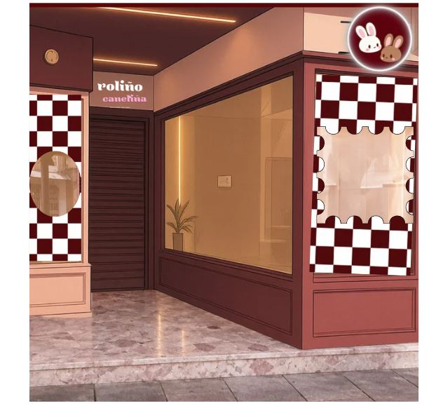
Figura 9. Simulación de la fachada en la Rúa dos Soportais
Escaparate. Es un escaparate de fantasía inspirado en Alicia en el País de las Maravillas (cartas de póquer, damero vinotinto) con los conejitos de la marca como protagonistas. Los roles se sitúan a la altura de los ojos (zona caliente de visión) para maximizar el impacto comercial. Se renovará cada temporada coincidiendo con el Rol del mes.
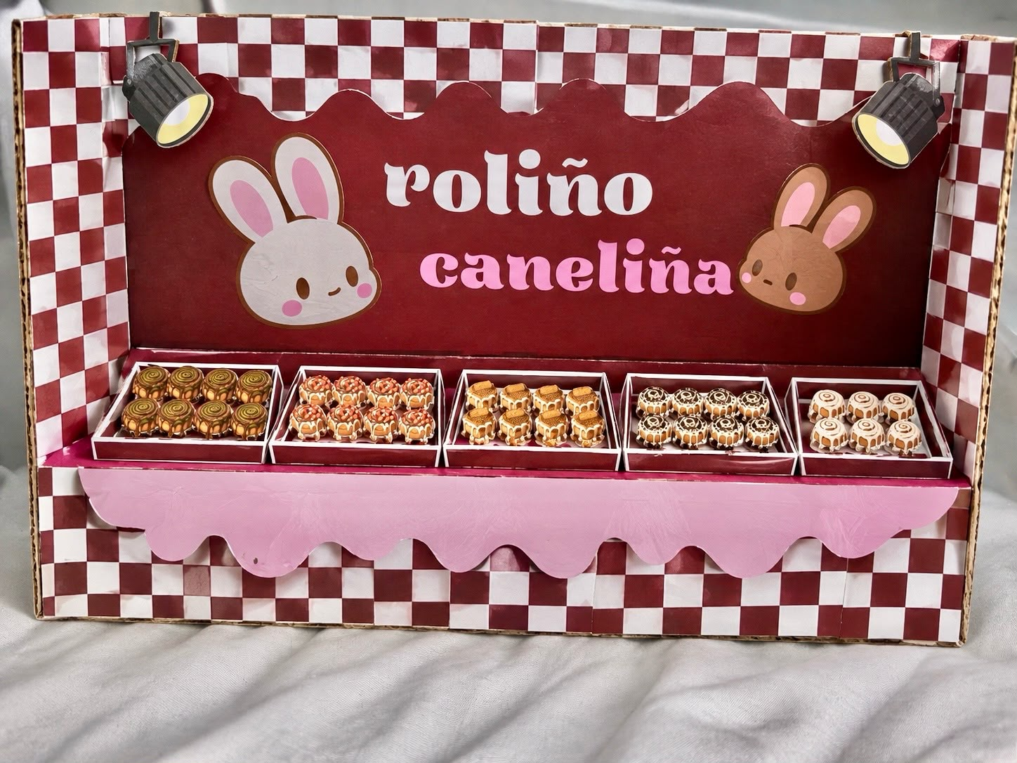
Figura 10. Maqueta del escaparate de fantasía
Arquitectura interior. El layout sigue un flujo lineal sin obstáculos: entrada → vitrina y punto de pedido → barra de cafetería → zona de consumo → salida. La vitrina iluminada se sitúa en la zona caliente, a la derecha de la entrada, y el obrador acristalado permite ver el glaseado. El local dispone de zona de producción, barra, mesas, selfie-point, oficina, almacén y aseo accesible.
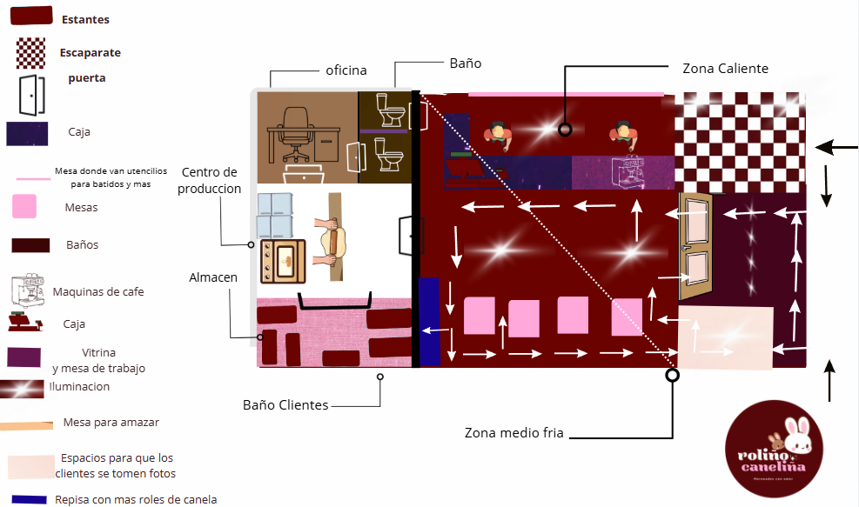
Figura 11. Layout interior del local

4. PLAN DE ORGANIZACIÓN: PLAN LOGÍSTICO
La logística de un obrador artesanal trabaja con productos perecederos, volúmenes pequeños y alta frecuencia de reposición. El objetivo del plan es garantizar que cada mañana haya materia prima suficiente y en perfecto estado para hornear, sin inmovilizar dinero en stock ni generar mermas, y respetando la seguridad alimentaria y las restricciones de acceso de vehículos del casco histórico peatonal de Pontevedra.

4.1 Plan de producción y logística: aprovisionamiento

4.1.1 Plan de producción
La producción se planifica a partir de la previsión de ventas por día de la semana y franja horaria, registrada en el TPV. Para el primer año se estima una producción media de 120 roles diarios (100-110 de martes a viernes, 160 los sábados y 120 los domingos), lo que supone unas 3.120 unidades al mes en 26 días de apertura.
Se emplea la técnica de fermentación retardada en frío: la masa se elabora el día anterior y fermenta lentamente en cámara entre 12 y 16 horas. Esto mejora el sabor y la textura, permite hornear a primera hora sin trabajo nocturno —evitando el plus de nocturnidad— y hace posible que la gerente hornee los domingos con masas preparadas el sábado.
Horario | Tarea de obrador | Responsable
06:00 – 06:15 | Encendido de horno y fermentadora; revisión de temperaturas y registro APPCC | Oficial/a 1.ª
06:15 – 07:00 | Atemperado de la masa retardada, estirado, relleno, enrollado y corte | Oficial/a 1.ª
07:00 – 08:00 | Segunda fermentación en cámara (28 °C, 75 % HR) | Oficial/a 1.ª
08:00 – 08:25 | 1.ª hornada (72 uds.) y glaseado a la vista del público | Oficial/a 1.ª
08:30 | Apertura al público con vitrina completa | Dependiente/a mañana
09:30 – 10:30 | 2.ª hornada (especiales y Rol del mes) | Oficial/a 1.ª
10:30 – 12:30 | Elaboración de masas y rellenos para el día siguiente; pedidos de encargo | Oficial/a 1.ª
12:30 – 13:00 | 3.ª hornada (franja de tarde) | Oficial/a 1.ª
13:00 – 14:00 | Limpieza y desinfección, registros, control de stock y propuesta de pedido | Oficial/a 1.ª
16:30 – 17:00 | 4.ª hornada corta de piezas reservadas en frío (merienda) | Gerente

Línea sin gluten. Se elabora dos días por semana (martes y viernes) a primera hora, tras la limpieza completa del obrador, con utensilios y bandejas de color diferenciado, y se envasa individualmente cerrada para evitar la contaminación cruzada.
Equipamiento productivo: horno de convección de 6 bandejas 60 × 40 cm (72 roles por hornada), amasadora de espiral de 20 litros, fermentadora controlada con función de retardo, armario frigorífico de 600 litros, arcón congelador, mesas de trabajo de acero inoxidable, báscula de precisión y termómetro con registro.

4.1.2 Cálculo de necesidades de materia prima
A partir del escandallo (apartado 3.4) y de la producción prevista se obtienen las necesidades de los principales artículos:
Artículo | Por unidad | Necesidad mensual | Necesidad semanal | Proveedor
Harina de fuerza | 55 g | 172 kg | 40 kg | Makro
Mantequilla | 25 g | 78 kg | 18 kg | Makro
Azúcar blanco, moreno y glas | 30 g | 94 kg | 22 kg | Makro
Leche entera | 30 ml | 94 l | 22 l | Makro / Vayalta
Huevos (L) | 8 g | ≈ 420 uds. | ≈ 100 uds. | Makro
Queso crema | 15 g | 47 kg | 11 kg | Makro
Canela de Ceilán molida | 2 g | 6,2 kg | 1,5 kg | Rutas Usha
Aromas, vainilla y decoraciones | — | Según carta | Quincenal | Rutas Usha (Vahiné)
Chocolate, cacao y leche condensada | — | 12 kg | 3 kg | Nestlé Professional
Café en grano | 8 g/taza | 18 kg | 4 kg | Nestlé Professional
Fruta fresca de temporada | — | 25 kg | 6 kg | Compra directa
Envases individuales y cajas | 1 ud. | 3.500 uds. | 800 uds. | Alibaba
Cartelería, folletos y etiquetas | — | Bajo demanda | — | Copistería Más Copie

4.1.3 Fuentes de información para localizar proveedores
- Fuentes digitales: buscadores y directorios sectoriales (Páxinas Galegas, proveedores.com, Europages), webs corporativas, marketplaces B2B (Alibaba) y opiniones de otros clientes profesionales.
- Ferias y eventos: Salón Gourmets e Intersicop (Madrid), Alimentaria (Barcelona) y ferias gastronómicas de Galicia, donde se pueden probar muestras y negociar en persona.
- Instituciones: Cámara de Comercio de Pontevedra, Vigo e Vilagarcía, IGAPE y asociaciones provinciales de panadería y hostelería.
- Red personal y sectorial: recomendaciones de otros obradores, del entorno familiar con experiencia en el sector y de comerciales que visitan la zona.
- Visitas comerciales y catálogos: comerciales de zona (Nestlé Professional, distribuidores de ruta) y catálogos de cash & carry.

4.1.4 Forma de contacto con los proveedores
Cada proveedor se contacta por el canal más eficiente según su tipología. El primer contacto se realiza siempre por escrito (correo electrónico corporativo) para dejar constancia de condiciones, y el seguimiento se hace por el canal habitual:
Proveedor | Suministra | Forma de contacto | Frecuencia y plazo | Pago
Makro (cash & carry) | Harina, mantequilla, azúcares, lácteos, huevos, queso crema, limpieza | Alta como cliente profesional (CIF + IAE) en tienda; pedidos por app/web de Makro; gestor comercial | Semanal; recogida propia o reparto en 24-48 h | Contado / tarjeta Makro
Nestlé Professional | Café, chocolate, cacao, leche condensada | Formulario web y comercial de zona; pedido a distribuidor oficial; cafetera en comodato | Mensual; 3-5 días | Recibo a 30 días
Rutas Usha (productos Vahiné) | Canela, aromas, vainilla, colorantes, decoraciones | Teléfono y WhatsApp con el repartidor de ruta; visita comercial | Quincenal según ruta; 7 días | Transferencia a 30 días
Alibaba | Packaging personalizado con logotipo: cajas, vasos, bolsas, pegatinas | Plataforma Alibaba.com: RFQ, chat y correo en inglés; Trade Assurance | Trimestral; 30-45 días | Pago anticipado protegido
Compra directa (la promotora) | Fruta fresca de temporada, productos de proximidad | Presencial en el Mercado de Abastos de Pontevedra | 2 veces/semana; inmediato | Contado
Copistería Más Copie | Folletos, tarjetas, cartas, PLV, etiquetas de alérgenos | Presencial y correo electrónico con archivos | Bajo demanda; 2-3 días | Contado / transferencia
Vayalta | Bebidas frías (refrescos, zumos, agua) y lácteos de barra | Teléfono y correo; visita del comercial | Semanal; 2-3 días | Transferencia a 30 días

4.1.5 Criterios de selección de proveedores: factores de calidad y servicio
La selección se realiza mediante una matriz de valoración ponderada. Cada proveedor se puntúa de 1 a 5 en seis factores; se homologan los que alcanzan 3,0 puntos o más, y se revisa la puntuación cada trimestre con los datos reales de servicio (incidencias, retrasos, devoluciones).
Factor | Peso | Qué se valora
Calidad y seguridad alimentaria | 30 % | Homogeneidad del producto, fichas técnicas, información de alérgenos, certificaciones (IFS, BRC), trazabilidad por lote
Precio y condiciones comerciales | 20 % | Precio unitario, descuentos por volumen, estabilidad de tarifas, pedido mínimo
Plazo y fiabilidad de entrega | 15 % | Cumplimiento de plazos, entregas completas, adaptación al horario de carga y descarga del casco histórico
Servicio y atención | 15 % | Trato, rapidez de respuesta, gestión de devoluciones e incidencias, asesoramiento técnico
Condiciones de pago | 10 % | Aplazamiento (30 días), medios de pago, facilidades para empresa nueva
Proximidad y sostenibilidad | 10 % | Cercanía, producto gallego o km 0, envases reciclables, huella de transporte

Proveedor | Calidad | Precio | Plazo | Servicio | Pago | Proximidad | Total
Makro | 4 | 4 | 5 | 3 | 2 | 3 | 3,70
Nestlé Professional | 5 | 3 | 4 | 5 | 4 | 2 | 4,05
Rutas Usha (Vahiné) | 4 | 3 | 4 | 4 | 4 | 3 | 3,70
Alibaba | 4 | 5 | 2 | 2 | 2 | 1 | 3,10
Compra directa (Mercado) | 5 | 3 | 5 | 4 | 2 | 5 | 4,15
Copistería Más Copie | 4 | 4 | 5 | 5 | 3 | 5 | 4,30
Vayalta | 4 | 4 | 4 | 4 | 4 | 3 | 3,90

Conclusiones: todos los proveedores quedan homologados. Alibaba obtiene la puntuación más baja por el plazo y la distancia, por lo que se homologa de forma condicionada: se exigirá una muestra física antes de cada primer pedido, se trabajará siempre con Trade Assurance y se mantendrá un proveedor nacional de envases genéricos como alternativa de emergencia. Para la mantequilla y la harina —los artículos de mayor peso en el coste— se evitará la dependencia de un único proveedor, manteniendo Vayalta y el reparto de Makro como opciones de respaldo.

4.1.6 Proceso de aprovisionamiento y gestión del inventario
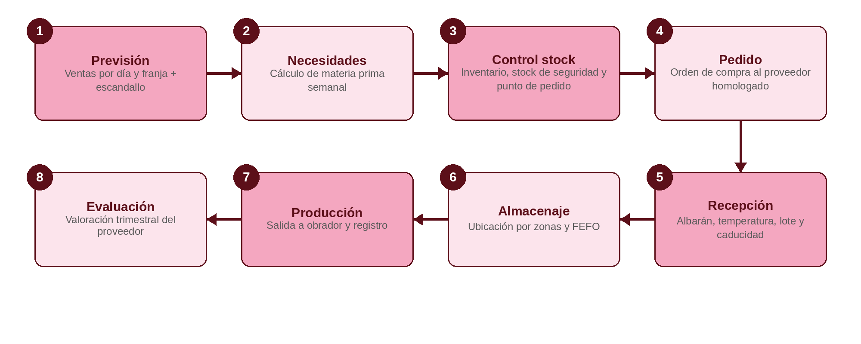
Figura 12. Ciclo de aprovisionamiento de Roliño y Caneliña
Clasificación ABC. Los artículos se clasifican según su peso en el valor de compra: A (≈ 70 % del valor: mantequilla, queso crema, café y packaging personalizado), con control semanal y doble proveedor; B (≈ 20 %: harina, azúcares, leche, chocolate y pistacho), con control quincenal; C (≈ 10 %: sal, levadura, aromas, decoraciones y limpieza), con control mensual.
Stock de seguridad y punto de pedido. Se aplican las fórmulas clásicas: Stock de seguridad (SS) = (plazo máximo − plazo normal) × consumo diario y Punto de pedido (PP) = consumo diario × plazo normal + SS.
Artículo | Consumo diario | Plazo normal | Plazo máximo | Stock seguridad | Punto de pedido | Lote de pedido
Harina de fuerza | 6,6 kg | 1 día | 3 días | 13,2 kg | 20 kg | 2 sacos de 25 kg
Mantequilla | 3 kg | 1 día | 3 días | 6 kg | 9 kg | 18 kg (semanal)
Canela de Ceilán | 0,24 kg | 7 días | 11 días | 1 kg | 2,7 kg | 3 kg
Café en grano | 0,7 kg | 4 días | 7 días | 2,1 kg | 4,9 kg | 18 kg (mensual)
Cajas individuales | 80 uds. | 40 días | 55 días | 1.200 uds. | 4.400 uds. | 10.000 uds. (MOQ)

Control de inventario. El TPV en la nube descuenta automáticamente la materia prima de cada venta según el escandallo (inventario permanente) y avisa cuando un artículo alcanza su punto de pedido. Se realiza un recuento físico semanal de los artículos A y un inventario completo mensual, comparando el stock teórico con el real para detectar mermas. La valoración de existencias se hace por el método FIFO y la salida física por criterio FEFO (primero en caducar, primero en salir).
Recepción de mercancía. Las entregas se concentran en la franja de carga y descarga autorizada por el Concello para la zona peatonal, a primera hora de la mañana. En cada recepción se comprueba: (1) albarán frente a pedido; (2) temperatura (refrigerados entre 0 y 4 °C, congelados a −18 °C o menos); (3) integridad de envases; (4) lote, fecha de caducidad y etiquetado de alérgenos; (5) registro en la hoja APPCC. La mercancía no conforme se rechaza en el momento y se comunica por escrito al proveedor.

4.1.7 Trazabilidad, mermas e incidencias
Trazabilidad. Cada lote de producción diaria se identifica con la fecha y se registra qué lotes de materia prima (harina, mantequilla, queso crema) se han utilizado. Así, ante una alerta sanitaria o una reclamación, es posible localizar en minutos el origen del problema y los productos afectados, como exige el Reglamento (CE) 178/2002.
Gestión de mermas. El objetivo es mantener las mermas por debajo del 5 % de la producción. Para ello se ajustan las hornadas a la venta real por franja, se hornean en la tarde únicamente piezas ya formadas y conservadas en frío y el excedente del día se ofrece en packs sorpresa a través de Too Good To Go a partir de las 19:30. Nunca se vende producto del día anterior como fresco.
Registro de incidencias. Cualquier incidencia con proveedores o en el almacén se anota en el registro siguiente, que se revisa en la evaluación trimestral de proveedores:
Fecha | Proveedor / zona | Incidencia | Acción tomada | Responsable | Cerrada
04/03 | Makro | Mantequilla recibida a 9 °C | Rechazo del lote y reposición en 24 h | Gerente | Sí
12/03 | Alibaba | Retraso de 10 días en cajas individuales | Uso del stock de seguridad; reclamación vía Trade Assurance | Gerente | Sí
20/03 | Almacén B | Termómetro del armario a 6 °C | Revisión técnica y traslado temporal del producto | Oficial/a 1.ª | Sí

4.1.8 Calendario semanal de compras y logística de entrega al cliente
Día | Actividad logística
Lunes (cierre al público) | Inventario de artículos A, recogida en Makro, pedido a Vayalta y planificación de la semana
Martes | Recepción de Vayalta; elaboración de la línea sin gluten
Miércoles | Compra directa de fruta en el Mercado de Abastos; revisión de encargos del fin de semana
Jueves | Recepción de la ruta de Rutas Usha (semanas alternas); pedido mensual a Nestlé Professional (primera semana)
Viernes | Segunda compra de fruta; refuerzo de stock para el fin de semana; línea sin gluten
Sábado y domingo | Sin recepciones; producción máxima y control de mermas

Distribución al cliente. Los pedidos a domicilio se preparan en caja cerrada con precinto de seguridad y bolsa con asa, y se entregan a través de las plataformas de reparto en un radio de 3 km. Los encargos para oficinas del casco histórico se entregan a pie por la gerente o el personal de sala, aprovechando que la zona es peatonal y de distancias cortas.

4.2 Proveedores y gestión de compras: almacenamiento
La gestión de compras la dirige la gerente, que valida las propuestas de pedido generadas por el TPV y por el oficial de obrador. Se negocian acuerdos marco anuales con precio estable para los artículos A y se centralizan los pedidos en días fijos (lunes, día de cierre al público) para reducir desplazamientos y costes de transporte.

Correo electrónico al proveedor internacional (en inglés)
Request for quotation – custom packaging
To: sales@[supplier].alibaba.com
From: rolinocanelina.oficial@gmail.com
Subject: Request for quotation – custom printed cinnamon roll boxes

Dear Sales Team,

My name is Dayerlith Méndez, manager of Roliño y Caneliña, S.L.U., an artisan bakery specialised in cinnamon rolls located in Pontevedra, Spain. We are interested in your food-grade kraft paper boxes and would like to receive a quotation for the following items:

• 10,000 single boxes with window (11 × 11 × 7 cm), printed in two colours (burgundy and pink) with our logo.
• 2,000 boxes for 4 rolls with handle (22 × 22 × 7 cm), same design.
• 5,000 paper cups (8 oz) with our logo.

Could you please indicate the unit price, minimum order quantity, production lead time and shipping cost DDP to Pontevedra (Spain)? We would also need a physical sample before placing the order and the food contact compliance certificate (EU Regulation 1935/2004).

We would prefer to pay through Alibaba Trade Assurance.

Thank you in advance. We look forward to your reply.

Kind regards,
Dayerlith Méndez
Manager – Roliño y Caneliña, S.L.U.
Rúa dos Soportais, 9 · 36002 Pontevedra (Spain)

Documentación de compras
Se emplean dos documentos estandarizados: la hoja de pedido, que se envía por correo al proveedor y se archiva junto al albarán, y la ficha de inventario por artículo, que permite controlar entradas, salidas y existencias:
Hoja de pedido n.º 012 · Proveedor: Makro · Fecha: 02/03 | Cantidad | Precio unitario | Importe
Harina de fuerza W-300 (saco 25 kg) | 2 | 20,00 € | 40,00 €
Mantequilla 82 % MG (bloque 1 kg) | 18 | 7,50 € | 135,00 €
Queso crema (tarrina 1,5 kg) | 8 | 10,50 € | 84,00 €
Azúcar blanco (saco 10 kg) | 1 | 11,00 € | 11,00 €
Total sin IVA |  |  | 270,00 €

Ficha de inventario: Mantequilla (zona B1) | Entradas | Salidas | Existencias | Lote / caducidad
02/03 · Saldo inicial | — | — | 6 kg | L2402 · 30/03
02/03 · Compra Makro | 18 kg | — | 24 kg | L2409 · 06/04
03/03 – 07/03 · Producción | — | 15 kg | 9 kg | FEFO: L2402 primero
08/03 · Punto de pedido alcanzado | — | — | 9 kg | Pedido programado

4.2.1 Almacén: ubicación, organización de las existencias y layout
Ubicación. El almacén se sitúa en la trastienda del propio local de la Rúa dos Soportais, 9 (Pontevedra), con una superficie aproximada de 12 m², comunicado directamente con el obrador y con acceso independiente desde la zona de servicio. Disponer del almacén en el mismo establecimiento elimina costes de transporte interno, permite reponer el obrador en segundos y facilita el control diario. Al encontrarse en el casco histórico peatonal, las entregas se programan en la franja autorizada de carga y descarga y se priorizan proveedores con vehículos de reparto ligeros.
Criterios de organización de las existencias:
- Por temperatura: zona seca, frío positivo (0-4 °C) y frío negativo (−18 °C), tal como exige el plan APPCC.
- Por familia y alérgenos: cada familia tiene una ubicación fija codificada (A1-A4, B1…); los productos sin gluten se guardan en una estantería cerrada y señalizada, siempre en el nivel superior para evitar caídas de harina de trigo.
- Por rotación: los artículos de alta rotación (harina, mantequilla, azúcar) se sitúan entre la altura de la cintura y la de los hombros y lo más cerca posible de la puerta del obrador; los de baja rotación, en los niveles superiores.
- Por peso y seguridad: lo pesado abajo (sacos de harina en contenedores con ruedas), nada en contacto con el suelo (mínimo 15 cm) ni con las paredes, y los productos de limpieza en un armario cerrado y separado.
- FEFO y etiquetado: el producto nuevo se coloca detrás del antiguo y cada envase abierto se etiqueta con la fecha de apertura.
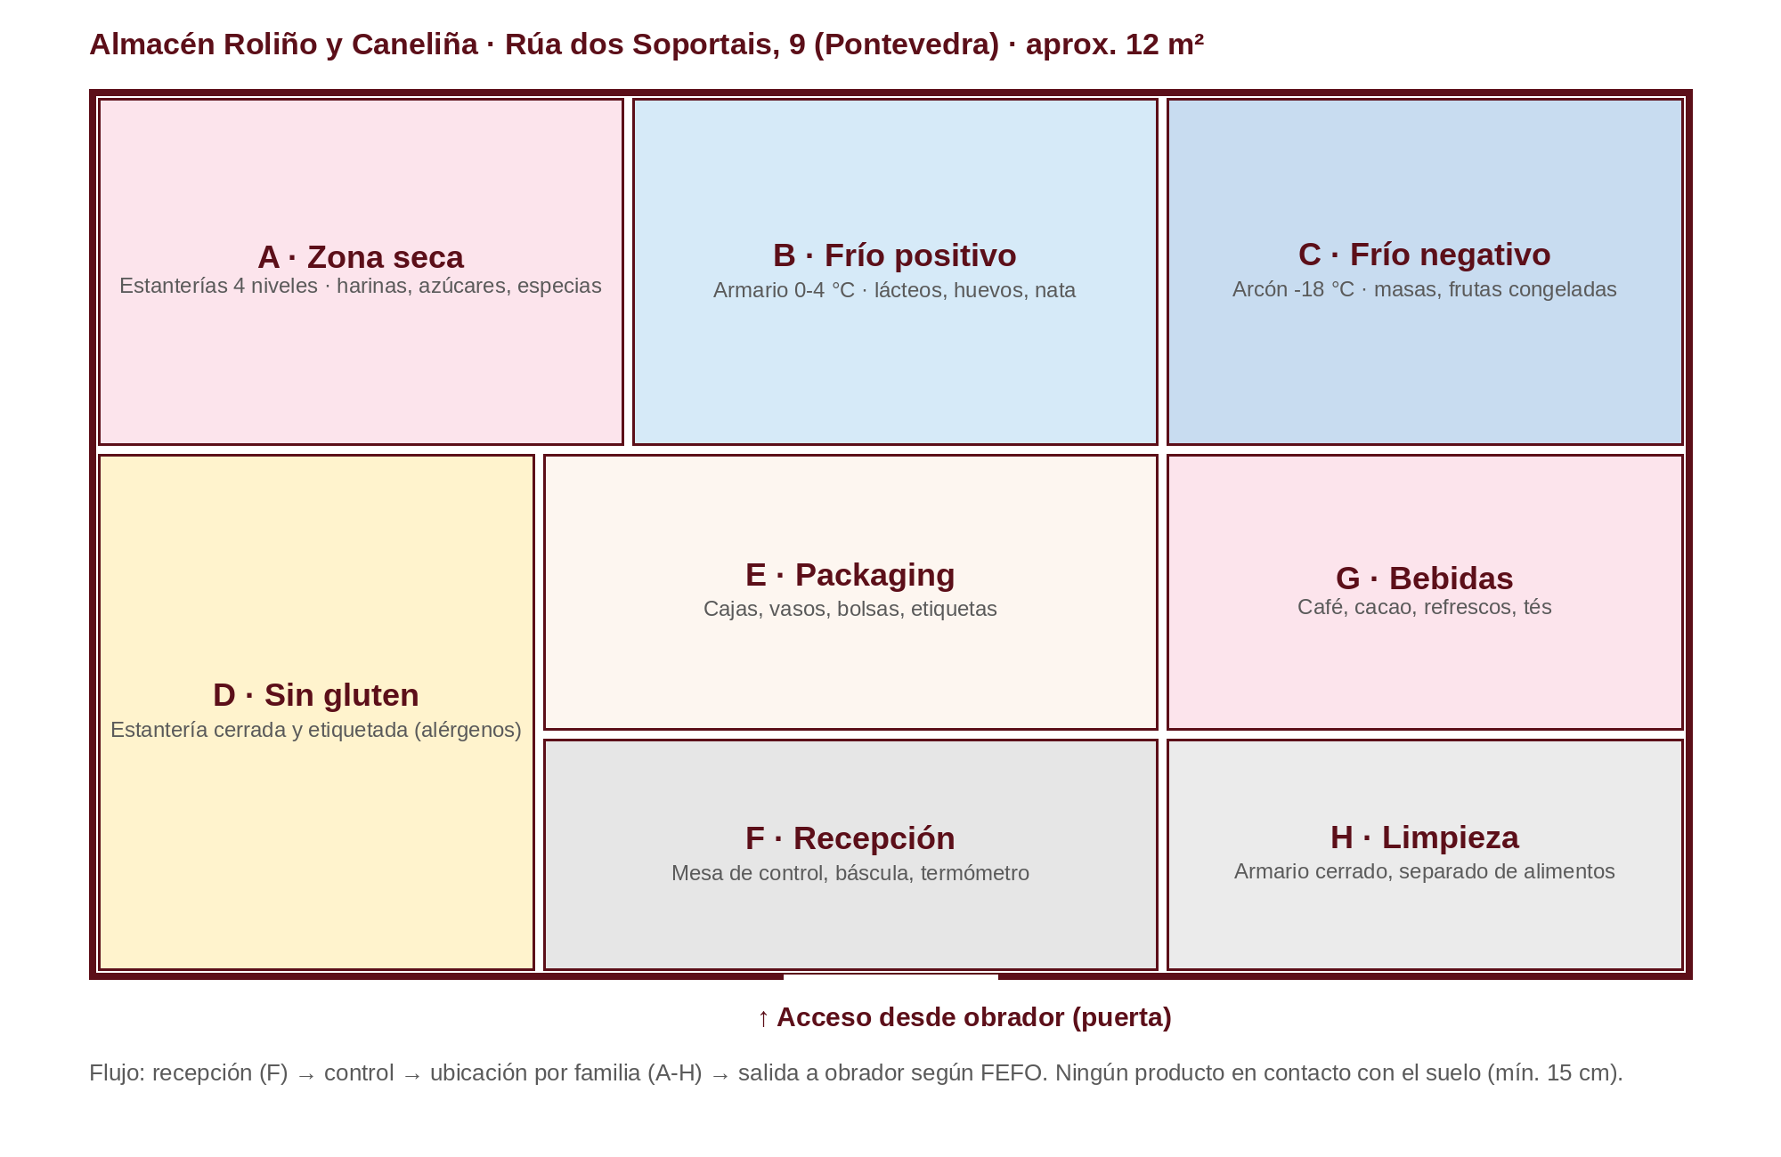
Figura 13. Layout del almacén y distribución por zonas
Zona | Equipamiento | Contenido
A · Seca | Estanterías de aluminio y polietileno de 4 niveles; contenedores herméticos | Harinas, azúcares, especias, cacao, frutos secos
B · Frío positivo | Armario frigorífico de 600 l con termómetro | Mantequilla, queso crema, leche, nata, huevos
C · Frío negativo | Arcón congelador de 300 l | Frutos rojos, pistacho, masas de reserva
D · Sin gluten | Estantería cerrada y señalizada | Harina y preparados sin gluten
E · Packaging | Estantería alta | Cajas, vasos, bolsas, servilletas y etiquetas
F · Recepción | Mesa de control, báscula y termómetro de sonda | Zona de paso para verificar entregas
G · Bebidas | Estantería baja | Café, tés, refrescos, zumos y agua
H · Limpieza | Armario con llave | Productos químicos y útiles de limpieza

5. PLAN DE PERSONAL. RECURSOS HUMANOS
El equipo humano es el que convierte un buen producto en una experiencia memorable. Roliño y Caneliña apuesta por una plantilla reducida, polivalente y estable, con contratos indefinidos, formación continua y un ambiente de trabajo cercano, coherente con los valores de la marca: ternura, cuidado y cercanía.

5.1 Descripción de los puestos de trabajo y organización del equipo de ventas

5.1.1 Estructura organizativa
La empresa adopta una estructura funcional simple con dos áreas dependientes de la Dirección-Gerencia: Producción (obrador) y Comercial (venta y atención al cliente). La plantilla propia está formada por la gerente y tres personas trabajadoras por cuenta ajena.
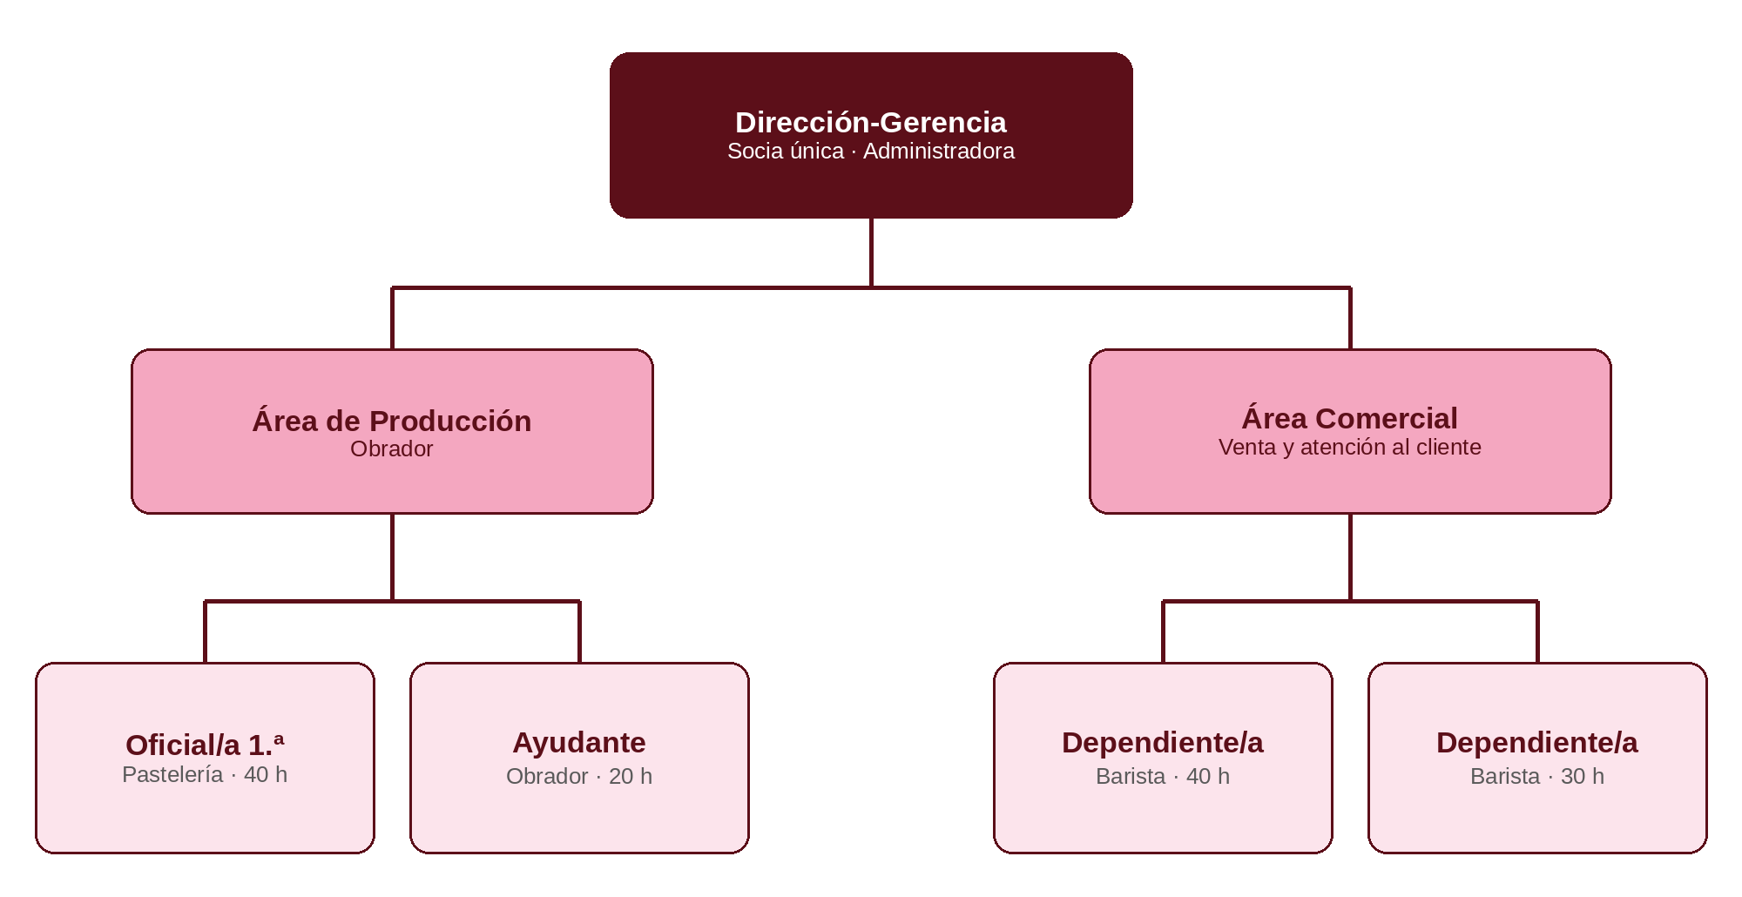
Figura 14. Organigrama de Roliño y Caneliña, S.L.U.
Horario comercial: de martes a sábado de 8:30 a 20:30 y domingos de 9:30 a 14:30. El lunes el local permanece cerrado al público y se dedica a la recepción de pedidos, la limpieza en profundidad y la planificación semanal.
Puesto | Contrato | Jornada | Horario | Descanso semanal
Gerente (socia única) | Autónoma societaria (RETA) | Completa | Variable; cubre martes tarde y horneado del domingo | —
Oficial/a 1.ª de pastelería | Indefinido ordinario | 40 h/semana | Martes a sábado, 6:00 – 14:00 | Domingo y lunes
Dependiente/a-barista (mañana) | Indefinido ordinario | 40 h/semana | Martes a sábado, 8:15 – 16:15 | Domingo y lunes
Dependiente/a-barista (tarde) | Indefinido a tiempo parcial | 25 h/semana | Miércoles a sábado, 16:00 – 20:45; domingo, 9:00 – 15:00 | Lunes y martes

Cuadrante semanal de turnos:
Persona | Lunes | Martes | Miércoles | Jueves | Viernes | Sábado | Domingo | Horas
Oficial/a 1.ª | Libre | 6:00-14:00 | 6:00-14:00 | 6:00-14:00 | 6:00-14:00 | 6:00-14:00 | Libre | 40
Dependiente/a mañana | Libre | 8:15-16:15 | 8:15-16:15 | 8:15-16:15 | 8:15-16:15 | 8:15-16:15 | Libre | 40
Dependiente/a tarde | Libre | Libre | 16:00-20:45 | 16:00-20:45 | 16:00-20:45 | 16:00-20:45 | 9:00-15:00 | 25
Gerente | Compras y gestión | Tarde en sala | Gestión / apoyo | Gestión / apoyo | Gestión / apoyo | Apoyo en punta | Horneado 7:00 | —

5.1.2 Servicios externalizados
No todas las funciones se desarrollan internamente. Las siguientes se contratan a empresas o profesionales externos; no forman parte del departamento de recursos humanos ni figuran en el organigrama:
Servicio externo | Función
Gestoría-asesoría | Contabilidad, impuestos, nóminas, contratos y seguros sociales
Servicio de prevención ajeno | Evaluación de riesgos, plan de prevención, formación PRL y vigilancia de la salud
Empresa de mantenimiento técnico | Revisión de horno, fermentadora, frío industrial y cafetera
Plataformas de reparto (Glovo, Uber Eats) | Entrega a domicilio de pedidos
Empresa de control de plagas (DDD) | Desinsectación y desratización obligatorias según APPCC
Copistería Más Copie y diseño puntual | Impresión de cartelería, folletos y material gráfico

5.1.3 Descripción de los puestos de trabajo
DIRECCIÓN-GERENCIA
Misión: dirigir la empresa, garantizar su rentabilidad y velar por la calidad y la imagen de la marca.
Funciones: planificación estratégica y comercial; compras y relación con proveedores; control de costes, caja y tesorería; selección, formación y dirección del equipo; marketing digital y redes sociales; atención al cliente en horas punta y cobertura de turnos; horneado del domingo.
Dependencia: socia única. Supervisa a: todo el personal.
Requisitos: formación superior en gestión comercial, conocimiento del producto, liderazgo, manejo de redes sociales y TPV.

OFICIAL/A 1.ª DE PASTELERÍA (OBRADOR)
Misión: elaborar diariamente los roles de canela con la calidad, cantidad y puntualidad previstas.
Funciones: elaboración de masas, rellenos y glaseados según ficha técnica; control de fermentaciones y horneados; planificación de la producción diaria con la gerente; registros APPCC y control de alérgenos; propuesta de pedidos y control de existencias del obrador; limpieza y orden del obrador; desarrollo de nuevos sabores para el Rol del mes.
Dependencia: Dirección-Gerencia.
Requisitos: Técnico en Panadería, Repostería y Confitería o experiencia equivalente de al menos 2 años en obrador; certificado de manipulador de alimentos; formación en alérgenos.

DEPENDIENTE/A-BARISTA (TURNOS DE MAÑANA Y TARDE)
Misión: ofrecer una experiencia de compra cálida y ágil que maximice la venta y la fidelización.
Funciones: atención y asesoramiento al cliente; venta y venta cruzada (combo rol + bebida, packs); preparación de cafés, batidos y tés; cobro en TPV y arqueo de caja; reposición y presentación de la vitrina; gestión de pedidos de delivery y encargos; alta de clientes en el programa de fidelización y solicitud de reseñas; limpieza de sala y barra; apoyo en la creación de contenido para redes.
Dependencia: Dirección-Gerencia.
Requisitos: experiencia en atención al cliente o cafetería (valorable barista); manipulador de alimentos; nivel básico de inglés para atender a turistas y peregrinos; se valora el gallego y el manejo de redes sociales.

5.1.4 Profesiograma
El profesiograma representa gráficamente las aptitudes y rasgos que exige cada puesto, valorados de 1 (poco relevante) a 5 (imprescindible). Sirve de base para el reclutamiento, la selección, la formación y la evaluación del desempeño.
Factor | Gerente | Oficial/a 1.ª | Dependiente/a-barista
FORMACIÓN Y EXPERIENCIA
Formación específica | 5 · CS Gestión de Ventas | 4 · FP Panadería y Repostería | 2 · ESO / FP Básica
Experiencia previa | 3 | 5 · mín. 2 años | 3 · mín. 6 meses
Manipulador de alimentos y alérgenos | 5 | 5 | 5
Idiomas (inglés / gallego) | 4 | 2 | 4
APTITUDES TÉCNICAS
Técnicas de pastelería y fermentación | 3 | 5 | 1
Preparación de café y barra | 3 | 1 | 5
Manejo de TPV y herramientas digitales | 5 | 2 | 4
Técnicas de venta y venta cruzada | 5 | 1 | 5
Gestión de stock y APPCC | 5 | 5 | 3
COMPETENCIAS PERSONALES
Orientación al cliente y amabilidad | 5 | 3 | 5
Trabajo en equipo | 5 | 4 | 5
Organización y planificación | 5 | 5 | 3
Creatividad e innovación | 5 | 4 | 3
Liderazgo y toma de decisiones | 5 | 3 | 2
Resistencia al estrés en horas punta | 4 | 4 | 5
CONDICIONES FÍSICAS
Bipedestación prolongada | 3 | 5 | 5
Tolerancia al calor (horno) | 2 | 5 | 2
Destreza manual | 3 | 5 | 4
Disponibilidad horaria (madrugada / fines de semana) | 5 | 4 · madrugada | 4 · fines de semana

5.1.5 Organización del equipo de ventas
El equipo comercial lo forman las dos personas dependientes-baristas, dirigidas por la gerente, que actúa como responsable de ventas en las horas punta. La organización se basa en:
- Turnos solapados: el relevo de 16:00 a 16:15 permite traspasar la caja, la vitrina y los encargos pendientes; las horas punta (9:00-11:00 y 17:00-19:30) cuentan siempre con dos personas en sala.
- Argumentario de venta: saludo en menos de 10 segundos, recomendación activa del Rol del mes, propuesta sistemática del combo con bebida y de los packs para llevar, e invitación a la tarjeta de fidelización.
- Objetivos e indicadores del equipo: ticket medio ≥ 6,50 €; al menos el 40 % de las ventas en combo; 25 altas mensuales en el programa de fidelización; 12 reseñas nuevas al mes en Google.
- Incentivo comercial: prima trimestral de 100 € por persona si el equipo alcanza los objetivos del trimestre.
- Reunión semanal de 15 minutos (martes) para revisar ventas, incidencias, novedades de carta y propuestas de mejora.

5.1.6 Prevención de riesgos laborales por puesto
Puesto | Riesgos principales | Medidas preventivas
Oficial/a 1.ª de pastelería | Quemaduras con horno y bandejas; cortes; sobreesfuerzos al mover sacos; inhalación de polvo de harina; caídas por suelo húmedo | Guantes térmicos, calzado antideslizante, contenedores con ruedas, aspiración y tamizado sin polvo, formación en manipulación de cargas
Dependiente/a-barista | Quemaduras con vapor de la cafetera; posturas mantenidas de pie; estrés en horas punta; riesgo eléctrico | Formación en uso de la cafetera, alfombrilla antifatiga, rotación de tareas, pausas, revisión de instalaciones
Gerente | Pantallas de visualización de datos; carga mental; desplazamientos a proveedores | Puesto ergonómico en oficina, planificación de la jornada, seguro de accidentes

5.1.7 Evaluación del desempeño
Cada semestre la gerente mantendrá una entrevista individual con cada persona del equipo, valorando de 1 a 5 los siguientes factores, que se derivan directamente del profesiograma. El resultado se utiliza para el plan de formación y el reparto del incentivo comercial:
Factor evaluado | Indicador objetivo | Peso
Calidad del trabajo | Cumplimiento de fichas técnicas; reclamaciones de producto | 25 %
Orientación al cliente | Reseñas que mencionan la atención; observación directa | 25 %
Resultados comerciales | Ticket medio, % de combos y altas de fidelización | 20 %
Higiene y seguridad | Registros APPCC completos; cero incidencias de alérgenos | 15 %
Trabajo en equipo e iniciativa | Propuestas de mejora; cobertura de compañeros | 15 %

5.2 El convenio colectivo
La actividad principal (CNAE 1071) se encuadra en el Convenio colectivo provincial de obradores y despachos de confitería, pastelería, repostería y platos cocinados de la provincia de Pontevedra, con código de convenio 36004185012007. Su texto vigente, que unifica el sector de industrias y despachos de panificación, confitería, pastelería, repostería y platos cocinados, se publicó en el Boletín Oficial de la Provincia de Pontevedra n.º 35, de 20 de febrero de 2025, con vigencia de 2024 a 2025, incrementos salariales del 5 % para cada año y cláusula de revisión según el IPC. Hasta la firma de un nuevo convenio, sus condiciones se mantienen en vigor (ultraactividad), y las tablas salariales que se apliquen en la apertura deberán actualizarse con las que se publiquen en el BOP.
Las condiciones laborales que aplicará Roliño y Caneliña, combinando el convenio y los mínimos del Estatuto de los Trabajadores (ET), son:
Materia | Condición aplicada | Fuente
Ámbito | Empresas de la provincia de Pontevedra que elaboran y venden productos de confitería, pastelería y repostería | Convenio
Clasificación profesional | Oficial/a de 1.ª (obrador) y dependiente/a (despacho), según los grupos del convenio | Convenio
Jornada | Máximo 40 horas semanales de trabajo efectivo en cómputo anual; 12 horas mínimas entre jornadas; pausa de 15 minutos en jornadas de más de 6 horas | ET art. 34 y convenio
Descanso semanal | Día y medio ininterrumpido (en la empresa, dos días: domingo-lunes o lunes-martes) | ET art. 37
Vacaciones | 30 días naturales al año, con calendario fijado con al menos dos meses de antelación | ET art. 38 y convenio
Pagas extraordinarias | Dos pagas al año (verano y Navidad) de una mensualidad de salario | ET art. 31 y convenio
Salario | Según tablas salariales del convenio, nunca inferior al SMI; pago mensual el último día hábil del mes | Convenio
Nocturnidad | No aplica: la jornada de obrador empieza a las 6:00 gracias a la fermentación retardada | ET art. 36
Periodo de prueba | Según convenio, con el máximo legal de 2 meses (3 en empresas de menos de 25 trabajadores) para personal no titulado | ET art. 14
Permisos retribuidos | Matrimonio o pareja de hecho (15 días), accidente, enfermedad grave u hospitalización de familiar (5 días), fallecimiento, traslado, deberes inexcusables y fuerza mayor familiar | ET art. 37
Formación | 20 horas anuales retribuidas de formación vinculada al puesto (con 1 año de antigüedad) | ET art. 23
Otros derechos | Registro diario de jornada, igualdad retributiva, desconexión digital, PRL, ropa de trabajo a cargo de la empresa | ET y convenio

5.3 Costes de personal
El cálculo del coste anual se ha realizado con los siguientes supuestos: salarios de referencia según las tablas del convenio actualizadas, siempre por encima del SMI vigente; 14 pagas (12 mensualidades y 2 extraordinarias); cotización empresarial a la Seguridad Social del 32,90 % (contingencias comunes 23,60 %; desempleo en contrato indefinido 5,50 %; FOGASA 0,20 %; formación profesional 0,60 %; Mecanismo de Equidad Intergeneracional 0,75 %; accidentes de trabajo y enfermedades profesionales, CNAE 1071, ≈ 2,25 %).
Puesto | Jornada | Salario bruto mensual | Salario bruto anual (14 pagas) | Seguridad Social empresa (32,90 %) | Coste anual
Oficial/a 1.ª de pastelería | 40 h | 1.380,00 € | 19.320,00 € | 6.356,28 € | 25.676,28 €
Dependiente/a-barista (mañana) | 40 h | 1.280,00 € | 17.920,00 € | 5.895,68 € | 23.815,68 €
Dependiente/a-barista (tarde) | 25 h | 800,00 € | 11.200,00 € | 3.684,80 € | 14.884,80 €
Total personal asalariado |  |  | 48.440,00 € | 15.936,76 € | 64.376,76 €

La gerente, como administradora y socia única con control efectivo, cotiza en el RETA como autónoma societaria. Durante los 12 primeros meses podrá aplicar la cuota reducida de inicio de actividad (80 €/mes); a partir del segundo año cotizará según sus rendimientos.
Concepto | Coste anual
Personal asalariado (salarios y Seguridad Social) | 64.376,76 €
Retribución de la gerente (1.400 € × 12) | 16.800,00 €
Cuota RETA de la gerente (80 € × 12, cuota reducida) | 960,00 €
Seguro médico privado colectivo (4 personas × 45 €/mes) | 2.160,00 €
Cotización a la Seguridad Social del seguro médico (retribución en especie) | 532,98 €
Seguro de accidentes y responsabilidad civil patronal (convenio) | 150,00 €
Servicio de prevención ajeno (4 especialidades) | 450,00 €
Vigilancia de la salud (3 reconocimientos médicos) | 180,00 €
Formación (manipulador, alérgenos, barista, PRL) | 450,00 €
Uniformes y equipos de protección individual | 360,00 €
Gestoría laboral (nóminas y seguros sociales, 70 €/mes) | 840,00 €
Incentivos comerciales (2 × 400 €) y su Seguridad Social | 1.063,20 €
Reclutamiento y selección | 200,00 €
COSTE ANUAL TOTAL DE RECURSOS HUMANOS (AÑO 1) | 88.522,94 €
Coste medio mensual | 7.376,91 €

Análisis del coste. Con unas ventas previstas para el primer año de unos 145.000 € sin IVA (≈ 80 tickets diarios × 5,90 € × 306 días de apertura), el personal asalariado supone en torno al 45 % de la facturación y, si se incluye la retribución de la gerente y el resto de gastos sociales, cerca del 61 %, un nivel elevado pero habitual en los obradores artesanales durante el arranque. En el segundo año el coste se estima en unos 92.700 € (revisión salarial del 3 % y cuota ordinaria del RETA); el objetivo es situarlo por debajo del 55 % de las ventas gracias al crecimiento de los encargos y del delivery. Para reducirlo se solicitarán los incentivos de la Xunta de Galicia a la contratación indefinida y, cuando proceda, las bonificaciones estatales a la contratación de personas jóvenes o desempleadas de larga duración. Solo cuando las ventas superen de forma estable los 140 roles diarios se incorporará una persona ayudante de obrador a tiempo parcial.

5.4 Estrategias de selección y captación

5.4.1 Plan de reclutamiento
El proceso se diseña para atraer a personas que encajen tanto en las competencias técnicas del profesiograma como en la cultura de la marca. Se inicia diez semanas antes de la apertura, para que la plantilla pueda formarse y participar en las pruebas de producción.
Semana respecto a la apertura | Actividad
−10 | Análisis de puestos, profesiogramas y redacción de las ofertas
−9 a −7 | Publicación de ofertas en los canales seleccionados y recepción de candidaturas
−7 a −6 | Preselección curricular y entrevistas telefónicas
−5 | Pruebas prácticas en obrador y barra; entrevistas finales
−4 | Comprobación de referencias, decisión y oferta formal
−3 | Firma de contratos, alta en la Seguridad Social y formación inicial
−2 a 0 | Pruebas de producción, ensayo de servicio y apertura

Ejemplo de oferta de empleo (Instagram, InfoJobs y Emprego Xunta): «¿Te encanta la canela y hacer feliz a la gente? En Roliño y Caneliña, nuevo obrador-cafetería en la Rúa dos Soportais (Pontevedra), buscamos dependiente/a-barista con experiencia en atención al cliente. Ofrecemos contrato indefinido, seguro médico privado, formación de barista, incentivos por objetivos y un equipo cercano. Envía tu CV a rolinocanelina.oficial@gmail.com.»

5.4.2 Canales de reclutamiento
Tipo | Canal | Uso previsto
Interno / red | Recomendaciones de la red familiar y profesional del sector | Todos los puestos; filtro de confianza inicial
Público | Servizo Público de Emprego de Galicia (Emprego Xunta) y oficina de empleo de Pontevedra | Todos los puestos; acceso a incentivos a la contratación
Formativo | Centros de FP de Hostelería y Turismo e Industrias Alimentarias de la provincia (bolsas de empleo y alumnado en prácticas) | Oficial/a de pastelería
Portales de empleo | InfoJobs, Indeed y LinkedIn | Oficial/a de pastelería y dependientes
Marca empleadora | Instagram y TikTok de Roliño y Caneliña; cartel en el escaparate | Dependientes-baristas: atrae a perfiles afines a la marca
Institucional | Cámara de Comercio y asociaciones del sector | Cobertura de bajas y sustituciones

5.4.3 Técnicas de selección y filtro de candidatos
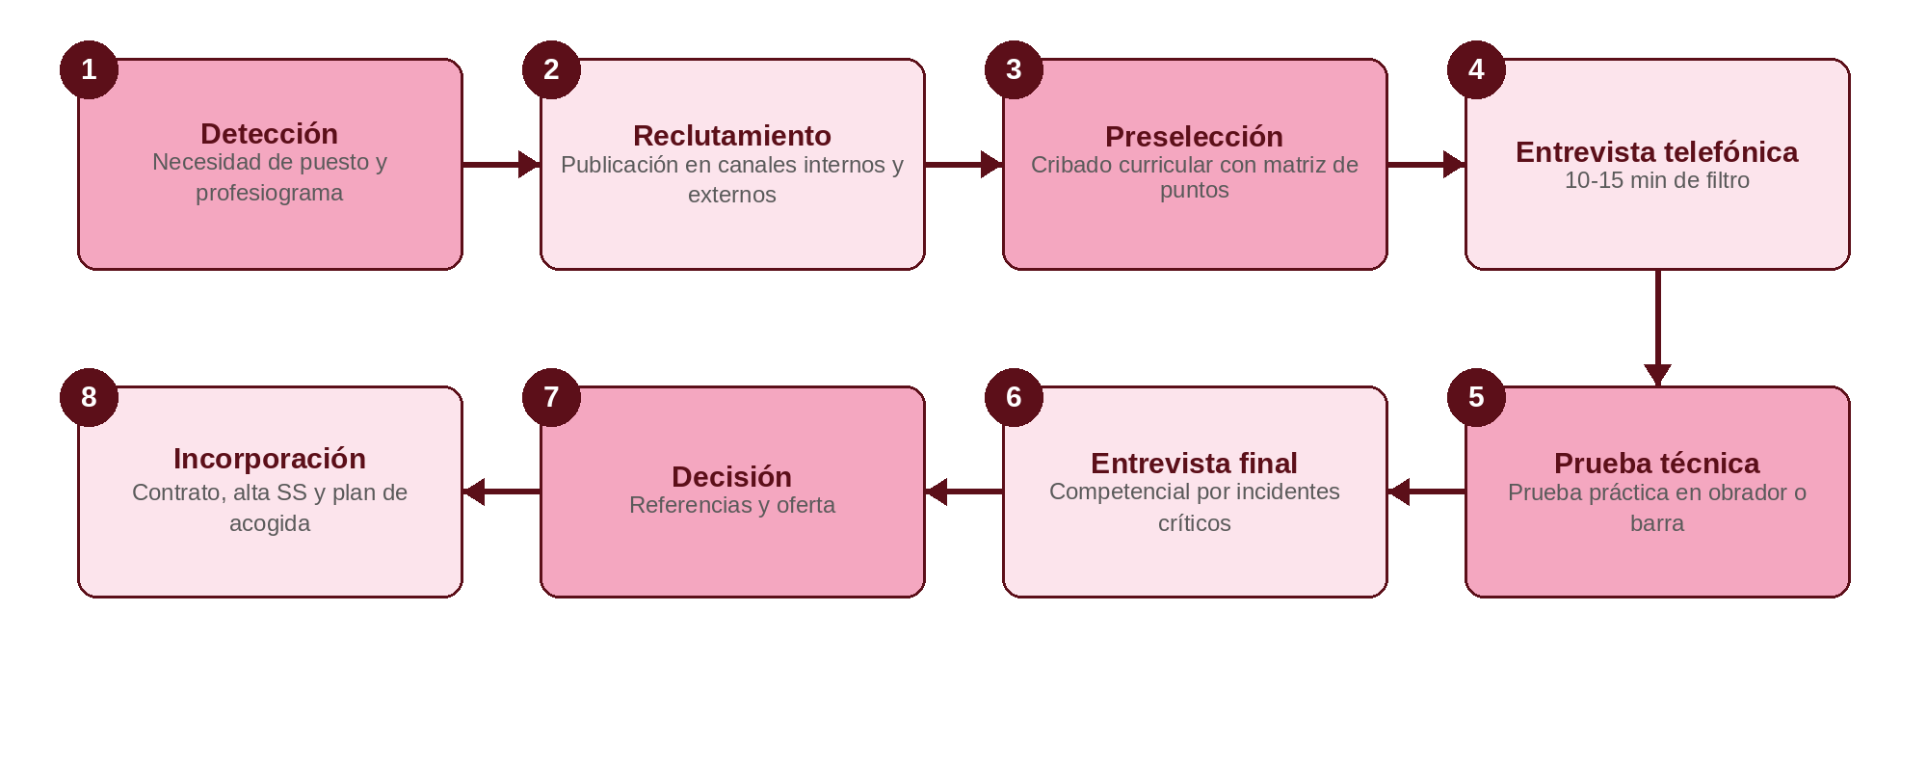
Figura 15. Proceso de selección de personal
- Preselección curricular: matriz de puntos basada en el profesiograma (formación 25 %, experiencia 35 %, idiomas 10 %, disponibilidad 20 %, valor añadido como barista o redes sociales 10 %). Pasan a la siguiente fase las 6-8 candidaturas mejor puntuadas por puesto.
- Entrevista telefónica (10-15 minutos): confirma disponibilidad horaria, expectativas salariales, motivación y nivel de idiomas.
- Prueba técnica: para el obrador, elaboración de una masa enriquecida, formado y glaseado de roles en un tiempo determinado; para la barra, preparación de un café con leche y un batido, cobro en TPV y una simulación (role play) con un cliente indeciso o con una reclamación.
- Entrevista final por competencias: preguntas con el método STAR (situación, tarea, acción, resultado), por ejemplo: «Cuéntame una ocasión en la que tuviste una cola de clientes y un pedido equivocado: ¿qué hiciste?».
- Comprobación de referencias de empleos anteriores, con el consentimiento de la persona candidata.
Criterio de decisión final | Peso
Resultado de la prueba técnica | 35 %
Entrevista por competencias (actitud, orientación al cliente, trabajo en equipo) | 30 %
Puntuación curricular | 20 %
Encaje con la cultura y los valores de la marca | 15 %

Todo el proceso respetará la igualdad de oportunidades y la no discriminación por razón de sexo, origen, edad, orientación sexual o discapacidad, y la normativa de protección de datos: los currículos se conservarán como máximo un año con el consentimiento de la persona candidata.
Guía de entrevista final (extracto):
Competencia | Pregunta | Qué se busca
Orientación al cliente | «Un cliente se queja de que su rol está frío. ¿Qué haces?» | Empatía, solución inmediata y tono amable
Trabajo bajo presión | «Describe una situación con mucha gente esperando. ¿Cómo te organizaste?» | Priorización y calma
Venta | «Véndeme el Rol del mes en 30 segundos.» | Argumentación y venta cruzada
Calidad (obrador) | «¿Qué haces si una masa no ha fermentado a tiempo?» | Conocimiento técnico y previsión
Motivación | «¿Por qué quieres trabajar en Roliño y Caneliña?» | Encaje con la marca y permanencia

5.4.4 Plan de acogida e integración
- Primer día: bienvenida, presentación del equipo, manual de acogida (historia, valores, carta, normas), formación en prevención de riesgos y en el plan APPCC y entrega del uniforme.
- Primera semana: acompañamiento por la gerente (shadowing), aprendizaje de recetas, argumentario de venta y manejo del TPV.
- Primer mes y desarrollo: seguimiento quincenal, evaluación al final del periodo de prueba con el profesiograma como referencia, plan anual de formación y participación en la creación del Rol del mes.

BIBLIOGRAFÍA Y WEBGRAFÍA
- Ministerio de Agricultura, Pesca y Alimentación (2025). Informe del consumo alimentario en España. Madrid: MAPA.
- La Vanguardia (2025). Gasto de los hogares españoles en bollería y pastelería.
- Instituto Nacional de Estadística. Clasificación Nacional de Actividades Económicas CNAE-2025. www.ine.es
- Real Decreto Legislativo 2/2015, por el que se aprueba el texto refundido de la Ley del Estatuto de los Trabajadores.
- Boletín Oficial de la Provincia de Pontevedra n.º 35, de 20 de febrero de 2025. Convenio colectivo del sector de industrias y despachos de panificación, confitería, pastelería, repostería y platos cocinados.
- Seguridad Social. Bases y tipos de cotización 2026. www.seg-social.es
- Reglamento (UE) 1169/2011 sobre la información alimentaria facilitada al consumidor.
- Reglamento (CE) 1935/2004 sobre materiales en contacto con alimentos.
- Ley 7/2022, de residuos y suelos contaminados para una economía circular.
- Xunta de Galicia. Rexistro Galego Sanitario de Empresas e Establecementos Alimentarios (REGASA) y Emprego Xunta. www.xunta.gal
- Concello de Pontevedra. Ordenanzas municipales y trámites de apertura. www.pontevedra.gal
- Makro España (www.makro.es), Nestlé Professional (www.nestleprofessional.es) y Alibaba (www.alibaba.com).
- Kotler, P. y Armstrong, G. (2018). Principios de marketing. Pearson.

